ANÁLISIS DE ACTORES DE LA CADENA DE PALMA ACEITERA EN EL PERÚ PARA PROMOVER UNA PALMA SOSTENIBLE

Lima, marzo de 2021

CONTENIDO

I. RESUMEN EJECUTIVO 2
II. ANTECEDENTES 3
III. OBJETIVOS 4
IV. TIPO DE ESTUDIO 4
V. METODOLOGÍA 4
5.1. Definición de criterios para el mapeo de actores 5
5.2. Conceptualización de criterios y niveles 5
5.2.1 Rol y Función 6
5.2.2 Influencia 6
5.3. Tipología de actores 7
5.4. Ámbito de acción de los actores 8
5.5. Asignación de puntaje a actores 8
5.6. Ubicación de los actores en el mapa 9
5.7. Movilización de actores en el mapa 9
5.8. Actor clave 9
5.9. Instrumentos de recolección de datos 10
5.10. Localización geográfica del estudio 10
VI. CARACTERÍSTICAS GENERALES DE LA PRODUCCIÓN DE PALMA ACEITERA 10
VII. CARACTERÍSTICAS GENERALES DE LOS ACTORES IDENTIFICADOS 12
7.1. Actores de Ámbito Nacional 12
7.2. Actores de Ámbito Regional 14
7.3. Ubicación de los actores en el mapa 27
7.4. Actor clave 32
VIII. INTERACCION DE ACTORES PARA IMPULSAR PROCESOS 33
IX. CONCLUSIONES Y RECOMENDACIONES 33
X. ANEXOS 34

RESUMEN EJECUTIVO

El territorio peruano cuenta con aproximadamente el 60% de bosques tropicales, y más del 90% de este se ubica en la Amazonía. Según datos del Portal GeoBosque, entre los años 2001- 2019 se ha perdido un total de 2,433,314 ha, con un promedio de pérdida anual en los últimos 5 años de 156,046 ha. En el año 2019 se tuvo en total 148,426 mil ha de bosques deforestados, teniendo así el cuarto año consecutivo de descenso de la perdida de bosques, el cual, se da desde el año 2016, en el que se tuvo como total 164,662 ha, con lo que, se habría descendido en 16,236 ha aproximadamente en estos años, y 6,340 (4.3%) ha menor que el año 2018. Por otro lado, las regiones amazónicas de Amazonas, Loreto, Ucayali, Madre de Dios, Huánuco y San Martín concentran aproximadamente el 77% (114,690 ha) de la pérdida total de bosques en el año 2019. Los principales drivers de la deforestación son la tala y quema de bosques para el desarrollo de actividades agrícolas; dentro de las cuales se encuentran principalmente el café, la ganadería, cacao, arroz, maíz amarillo y palma aceitera.

La palma aceitera de forma oficial según estadística de 2001 – 2014 ha aumentado a una tasa promedio anual de 13%, al pasar de 14,667 hectáreas a 77,537 hectáreas, la misma que se muestra en el Plan Nacional de Desarrollo Sostenible de la Palma Aceitera. Para Junpalma, al 2018 se tendría 88,850 hectáreas y tiene como meta al 2027 crecer las áreas de cultivo a 250,000 hectáreas. Por otro lado, la estimación de las áreas cultivadas hasta el año 2020 según la cartografía especializada del monitorio de la palma aceitera en Perú desarrollado por SPDE estima un aproximado de 95,048 ha, evidenciando un relentizamiento de su crecimiento.

En este sentido, en el marco del Proyecto “La Revolución de Cero Deforestación: Rompiendo el vínculo entre los productos agrícolas y la perdida de bosques” que se desarrolla entre 2016 al 2021, y es apoyado por la National Wildlife Federation (NWF) y la Agencia Noruega para el Desarrollo (NORAD por sus siglas en inglés), se ha visto necesaria la identificación y caracterización de los actores vinculados a la candela de palma aceitera, la cual se ha ido desarrollando desde el 2018. Las regiones consideradas para el mapeo de actores fueron Loreto, San Martín, Ucayali, Huánuco por ser las regiones productoras y de industrialización de la palma aceitera, y Lima por encontrase ahí las oficinas de las entidades públicas y privadas vinculadas a la cadena de la palma aceitera.

Con base a los mapeos de actores desarrollados para los años 2018 y 2019, el mapeo para el 2020 busco un análisis mayor respecto a la caracterización de los roles y funciones de o actores a nivel de cadena de suministro orientado a la promoción de una palma sostenible en el país. Así mismo, para el análisis se considero pertinente tener en cuenta la información estadística y satelital de la dinámica del cultivo de la palma en las regiones palmeras y tener un mejor conocimiento del escenario en el que se desarrollan.

ANTECEDENTES

La palma aceitera es uno de los principales productos industriales para la producción de insumos como la cosmética, alimentaria y combustibles. Por ello, la Palma aceitera producida en el Perú, hoy en día tiene un gran potencial por la diversidad de microclimas y espacios territoriales, los cuales se necesitan para poder cultivar y expandir este producto. La palma africana de aceite (Elaeis guineensis), también conocida como Palma Aceitera o Palma Africana, es el cultivo oleaginoso que mayor cantidad de aceite por hectárea produce; puede rendir de 3 a 5 TM de ACP (Aceite Crudo de Palma) por hectárea y de 600 a 1,000 kg. de aceite de palmiste; su rendimiento es 10 veces superior a la soya. Con materiales genéticos actuales se puede obtener mayor rendimiento. Su producción se inicia a los 3 años de sembrado, produce comercialmente durante 25 años; sus mejores producciones se dan entre 8 a 10 años, para luego estabilizarse.

El Departamento de Agricultura de Estados Unidos (USDA) proyecta que la Producción Mundial de Aceite de Palma 2020/2021 alcanzaría los 75.46 millones de toneladas, cerca de 0.01 millones de toneladas más que la proyección del mes pasado. La producción de aceite de palma del año pasado fue de 73.23 millones de toneladas. Los 75.46 millones de toneladas estimados para este año podrían significar un incremento de 2.23 millones de toneladas o 3.05% en la producción de aceite de palma alrededor del mundo.

Según datos de Junpalma en el país hay unas 101.000 ha cultivadas con palma aceitera al 2019, de las cuales más del 60% pertenece a pequeños productores. Sin embargo, de acuerdo con el monitoreo desarrollado por SPDE que contrasta información de Junpalma y las imágenes satelitales del CONIDA se estima un aproximado de 95,048 ha al 2020. Por otra parte, más del 70% del aceite se destina a la industria de alimentos y entre 20 y 30% a la elaboración de biodiesel.

En el Perú, la palma aceitera se cultiva desde 1973, más de cuatro décadas, y las plantaciones instaladas en nueve provincias localizadas en cuatro regiones del país ocupan alrededor de las 95 mil ha, extensión que es una de las más pequeñas frente al área cultivada con palma aceitera de otros países vecinos de la región como: Colombia (551,554 ha), Ecuador (319,000 ha) y Brasil (más de 200 mil hectáreas).

A nivel nacional en el sector palmero se vienen generando varias iniciativas, siendo las más destacadas el desarrollo del “Diagnóstico de la situación actual y perspectivas de la cadena de valor de Palma Aceitera en el Perú” liderado por el MIDAGRI y PNU y el Acuerdo Nacional de Palma Aceitera Sostenible y Libre de Deforestación liderado por la Coalición por una Producción Sostenible. Es preciso resaltar que, a nivel gremial, la representación nacional de los palmicultores se ha debilitado y han surgido nuevos gremios u organizaciones.

En ese marco, el presente documento da cuenta de lo referido al mapeo de actores, que incluye una caracterización de roles y funciones de los actores, la ubicación geográfica de las zonas con cultivos de palma y de las plantas de transformación, y la identificación de los actores en las regiones de Loreto, San Martín, Ucayali, Huánuco y Lima.

OBJETIVOS

Identificar las instituciones u organizaciones vinculadas a la cadena de palma aceitera en las regiones de Loreto, San Martín, Ucayali, Huánuco y Lima.
- Hacer una caracterización de las instituciones u organizaciones para el impulso de la palma sostenible en el Perú. Cuya base se la propuesta se gesta en el Proyecto “La Revolución de Cero Deforestación: Rompiendo el vínculo entre los productos agrícolas y la perdida de bosques”.

TIPO DE ESTUDIO

El estudio es de carácter descriptivo. Se observaron de manera sistemática e integrada la información según el tipo de actor seleccionado; al tiempo que se realizó comparaciones de diversas fuentes, llegando en la mayoría de los casos a entrevistarnos con la persona de contacto. La técnica usada para el desarrollo del estudio es el mapeo de actores, lo que busca identificarlos y determinar su participación en la cadena productiva de la palma aceitera según su función y rol.

Por tanto, a partir de esta técnica se identificó a organizaciones consideradas claves para la promoción de una palma aceitera sostenible.

METODOLOGÍA

El mapeo de actores para impulsar procesos hacia una palma sostenible en el Perú ha requerido desarrollar las siguientes acciones:

Primer momento:

Revisión del mapeo de actores realizado por SPDE en el año 2019.

Discusión y debate respecto a los aspectos observados en el contexto del desarrollo de la palma aceitera sostenible.

Propuesta de nuevos criterios y objetivos medibles para el mapeo de actores.

Segundo momento:

Definición de criterios y conceptos.

Asignación de puntajes a todos los actores, según los criterios definidos previamente.

Ubicación de los actores en el mapa, según criterios y puntuación obtenida.

Redacción del documento.

Definición de criterios para el mapeo de actores

El mapeo de actores centra su objetivo en mostrar una proyección que refleje la condición actual en la que se encuentra cada actor con relación al impulso de la palma sostenible en el Perú, según dos criterios: rol/función, e influencia, que tiene como institución u organización.
Para definir estos criterios, se analizaron una serie de conceptos, estrategias y perspectivas de desarrollo de la palma aceitera en el Perú con enfoque de sostenibilidad, teniendo como eje fundamental las orientaciones del sector hacia los objetivos propuestos.
Gráfico Nº 1: Criterios establecidos para el mapeo de actores
Influencia
Rol/función

Conceptualización de criterios y niveles
Con el objetivo de que cada actor adquiriera una ubicación más específica en el mapa, se acordó establecer cinco niveles para cada criterio (Alto, Medio y Bajo); correspondiéndole a cada uno un rango de valores según el cuadro N°. 01; Es importante conocer las definiciones de cada uno de estos niveles y criterios.
Cuadro Nº 01: Escala de valores de los niveles asignados
Niveles | Rango de Valores
Alto | Desde 7.1 hasta 10.00
Medio | Desde 3.51 hasta 7.00
Bajo | Desde 0.0 hasta 3.50

Rol y Función
Es la vinculación directa o indirecta que tiene una institución u organización con el proceso para promover el desarrollo de una palma aceitera sostenible en el Perú. Esta vinculación se puede dar en tres niveles:
- ALTO, Actores que tienen una relación directa con la gestión de la palma aceitera, que responden a un mandato nacional/regional, establecido como parte de la normativa.
- MEDIO, Actores que buscan aprovechar las oportunidades de la gestión de la palma aceitera, o que brindan información sobre las variables del cultivo, o que velan por el uso sostenible de los recursos naturales y tienen una relación de dependencia con los actores de nivel alto.
- BAJO, Actores que pueden tener interés en la gestión de la palma aceitera, o en el aprovechamiento de las oportunidades de la de la palma aceitera y que no tienen una relación de dependencia directa con los otros dos tipos de actores.

Influencia
Es la influencia que tiene una institución u organización para orientar la toma de decisiones y/o la capacidad de organización o articulación, para la Promoción de la Palma aceitera sostenible. Esta influencia se puede dar en tres niveles, cuya puntuación se tomará según el Cuadro N°. 01, y son los siguientes:
- Alta
- Media
- Baja

Gráfico Nº 02: Criterios y niveles para el mapeo de actores
Rol/función
10
8
6
4
2
Influencia
1 2 3 4 5

Tipología de actores
La identificación de actores se realizó empleando la lista de actores del mapeo elaborado por SPDE en el 2019, e incorporando nuevos actores que se consideraban relevantes para el proceso de la promoción de una palma aceitera sostenible en el Perú, tomando en cuenta los criterios establecidos (rol/función e influencia).
Se establecieron cinco tipos de actores de acuerdo con la naturaleza de cada institución u organización, los cuales son: Públicos, Privados, Sociedad civil, Academia, y Medios de comunicación.
Para facilitar la agrupación se ha asignado un código y color para cada tipo de actor. Los códigos asignados son: 10, 8, 6, 4 y 2, respectivamente.

Cuadro Nº 02: Tipos de actores
Publico | Privado | Sociedad civil | Academia | Medios de Comunicación
10 | 8 | 6 | 4 | 2

Actores Públicos

Agrupa a las instituciones estatales de los tres niveles de gobierno: nacional, regional y local (provincial y distrital), a las asociaciones, mancomunidades y redes de municipalidades; así como, a Proyectos Especiales y organismos técnicos del Estado.

Actores Privados
Agrupa a las empresas u organizaciones que tienen como objetivo la realización de actividades económico-productivas que generan valor, aquí se considera fundamentalmente a los actores directos de la cadena productiva de la palma aceitera.

Actores de la Sociedad Civil
Agrupa a las organizaciones sociales, organizaciones políticas (partidos y movimientos políticos), ONGs, gremios profesionales, e instituciones religiosas. Para este mapeo se ha considerado a la Junta nacional de Palmicultores (JUNPALMA), como sociedad civil, aun cuando, es un espacio privado, similar se hizo con las organizaciones de los productores directos de la cadena productiva.

Academia
Agrupa a centros de educación superior universitaria a nivel nacional sea pública o privada.

Medios de comunicación
Agrupa a los medios de comunicación (radio, TV, diarios y revistas, páginas web y boletines electrónicos) que abordan el tema de cultivos agrícolas, bosques, biodiversidad, cambio climático u otro tema especializado correspondiente al medio ambiente, su cobertura debe ser nacional (Actores nacionales) y Regional (Actores regionales), en caso de no existir de manera especializada se tomara los medios de comunicación que mayor influencia tienen en la población.

Ámbito de acción de los actores
Se ha definido dos ámbitos para la identificación de los actores: nacional y regional, este último se ha considerado las regiones en donde actualmente se cultivan palma aceitera entre las cuales están la Región Ucayali, San Martín, Huánuco y Loreto.

Actores Nacionales
Son los actores que tienen un alcance nacional por mandato normativo (instituciones estatales) o por la naturaleza de sus actividades (medios de comunicación y ONGs).

Actores Regionales
Son los actores que tienen un alcance regional y/o multi provincial por mandato normativo (Gobierno Regional, Direcciones Regionales) o por la naturaleza de sus actividades (universidades, empresas, ONGs y medios de comunicación), también se consideran a las municipalidades provinciales como sujetos de gobierno en una provincia que tienen un alcance provincial por mandato normativo (Municipalidades, Autoridad Local del Agua, ATFFs, administraciones de ANPs), o por la naturaleza de sus actividades (ONGs, organizaciones sociales, universidades, empresas y medios de comunicación).

Asignación de puntaje a actores
La asignación de puntaje a cada actor se realizó teniendo en cuenta, a la institución u organización; es decir, no se han analizado ni discutido las partes o áreas que las integran, o a sus representantes.
Cuadro Nº 03: Ejemplo de asignación de puntajes por actor
Nombre del Actor | Abrev. | Tipo de Organización | Rol/función | Influencia
Autoridad Regional Ambiental | ARA | 10 | 6 | 3
Grandes Compradores de Racimo de fruto fresco | G. Comp. RFF | 8 | 5 | 5
Asociación Central de Palmicultores de Campo Verde y Nueva Requena | ASCEPERU | 6 | 4 | 3
Universidad Nacional de Ucayali | UNU | 4 | 3 | 4
Gaceta Ucayalina | GUcayalina | 2 | 3 | 3

Ubicación de los actores en el mapa
La ubicación de cada actor en el gráfico está directamente relacionada a los puntajes asignados en los criterios rol/función e influencia, mientras que el tamaño de la burbuja indica que tiene mayor rol en la promoción de la palma aceitera sostenible.

Movilización de actores en el gráfico

Movilización vertical
No es posible la movilización vertical en el gráfico, salvo asignación de nuevas funciones relacionadas a la gestión de la palma aceitera, a instituciones u organizaciones existentes.

Movilización horizontal
Sí es posible la movilización horizontal en el gráfico. Con la implementación de la estrategia de promoción de la palma aceitera sostenible, se busca movilizar del nivel 1 al 2 ó 3 (situación deseada); aun cuando, puede darse una movilización de los niveles 3 ó 2 al 1, por factores propios del actor.

Movilización diagonal
No es posible la movilización diagonal en el gráfico, salvo asignación de nuevas funciones relacionadas a la gestión de la Palma aceitera a instituciones u organizaciones existentes, conjuntamente con un mayor nivel de influencia.
Gráfico Nº 3: Posibilidad de movilización de actores
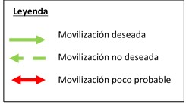
Rol/función
10
8
6
4
2
Influencia
1 2 3 4 5

Actor clave
En la perspectiva de elaborar una estrategia de promoción de la palma aceitera sostenible direccionada a los actores que tienen relevancia en el proceso de la gestión de la palma aceitera, se identifican a aquellos que, por su rol, función o por las actividades que realizan tienen una mayor incidencia para la promoción de la palma sostenible en el Perú, y se les asigna la categoría de actores clave.

Instrumentos de recolección de datos
Se realizó mediante revisión de información secundaria, entrevistas a personas claves y a los actores vinculados con la actividad de manera directa.

Localización geográfica del estudio
El estudio realizado estuvo dirigido principalmente a actores a nivel regional; pero también menciona actores a nivel nacional. Se entrevistó a actores locales que trabajan en la gestión de la palma aceitera en los diferentes eslabones de la cadena productiva, entre ellos organizaciones de productores, organizaciones gubernamentales y no gubernamentales que de alguna forma tienen relación con la gestión de la palma aceitera.
En lo que se refiere a la ubicación geográfica, el estudio estuvo basado en las regiones de San Martín, Ucayali, Loreto, Huánuco y Lima en donde se exploró la identificación de los actores directos (Instituciones Gubernamentales con mandato de gestión de los recursos naturales, y productores, transformadores, comercializadores) e indirectos (Organizaciones de la sociedad civil, no gubernamentales y de cooperación).

CARACTERÍSTICAS GENERALES DE LA PRODUCCIÓN DE PALMA ACEITERA

El cultivo de la palma aceitera en el Perú se desarrolla tanto a través de pequeños y medianos productores, como en grandes plantaciones. Los pequeños productores pueden estar o no asociados, y existen diferentes vínculos entre estos y las plantas extractoras o plantaciones. Las principales zonas de producción están ubicadas en los departamentos de Ucayali, San Martin, Huánuco y Loreto como se muestra en el siguiente cuadro:
Cuadro Nº 04. Superficie cultiva de palma Aceitera por región al 2019
DEPARTAMENTO | PROVINCIA | SUPERFICIE (has) | %
HUANUCO |  | 2,249.867 | 2.397%
 | MARAÑON | 951.050 | 1.013%
 | PUERTO INCA | 1,298.817 | 1.384%
LORETO |  | 13,568.942 | 14.455%
 | ALTO AMAZONAS | 13,498.904 | 14.380%
 | MAYNAS | 68.077 | 0.073%
 | UCAYALI | 1.960 | 0.002%
SAN MARTIN |  | 33,970.277 | 36.189%
 | LAMAS | 8,344.849 | 8.890%
 | SAN MARTIN | 697.402 | 0.743%
 | TOCACHE | 24,928.027 | 26.556%
UCAYALI |  | 44,080.688 | 46.959%
 | CORONEL PORTILLO | 23,464.862 | 24.997%
 | PADRE ABAD | 20,615.826 | 21.962%
TOTAL (has) |  | 93,869.774 | 100.000%

Ubicación geográfica de las zonas productoras

Mapa N° 01: Mapa de las principales zonas de cultivo de palma aceitera en el Perú
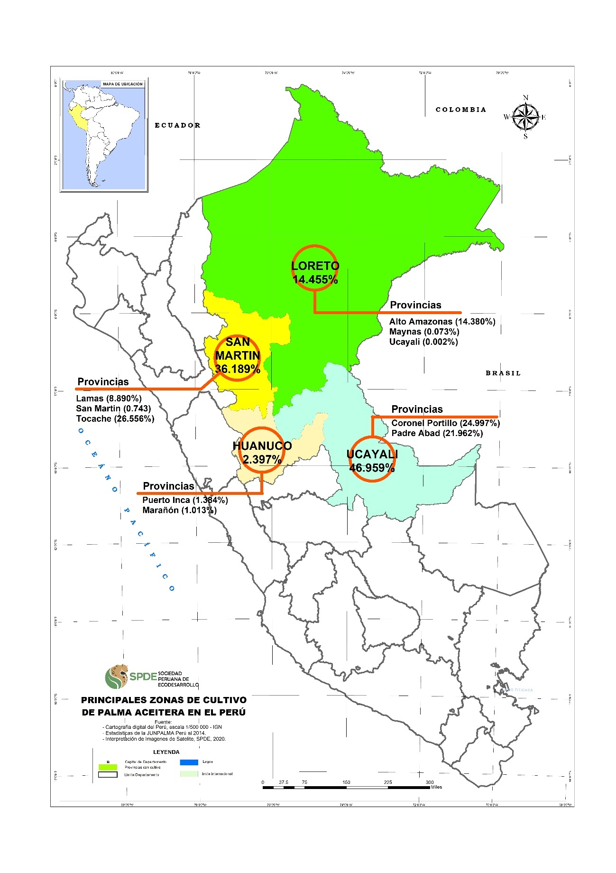

Mapa N° 02: Mapa de la actividad palmera en el Perú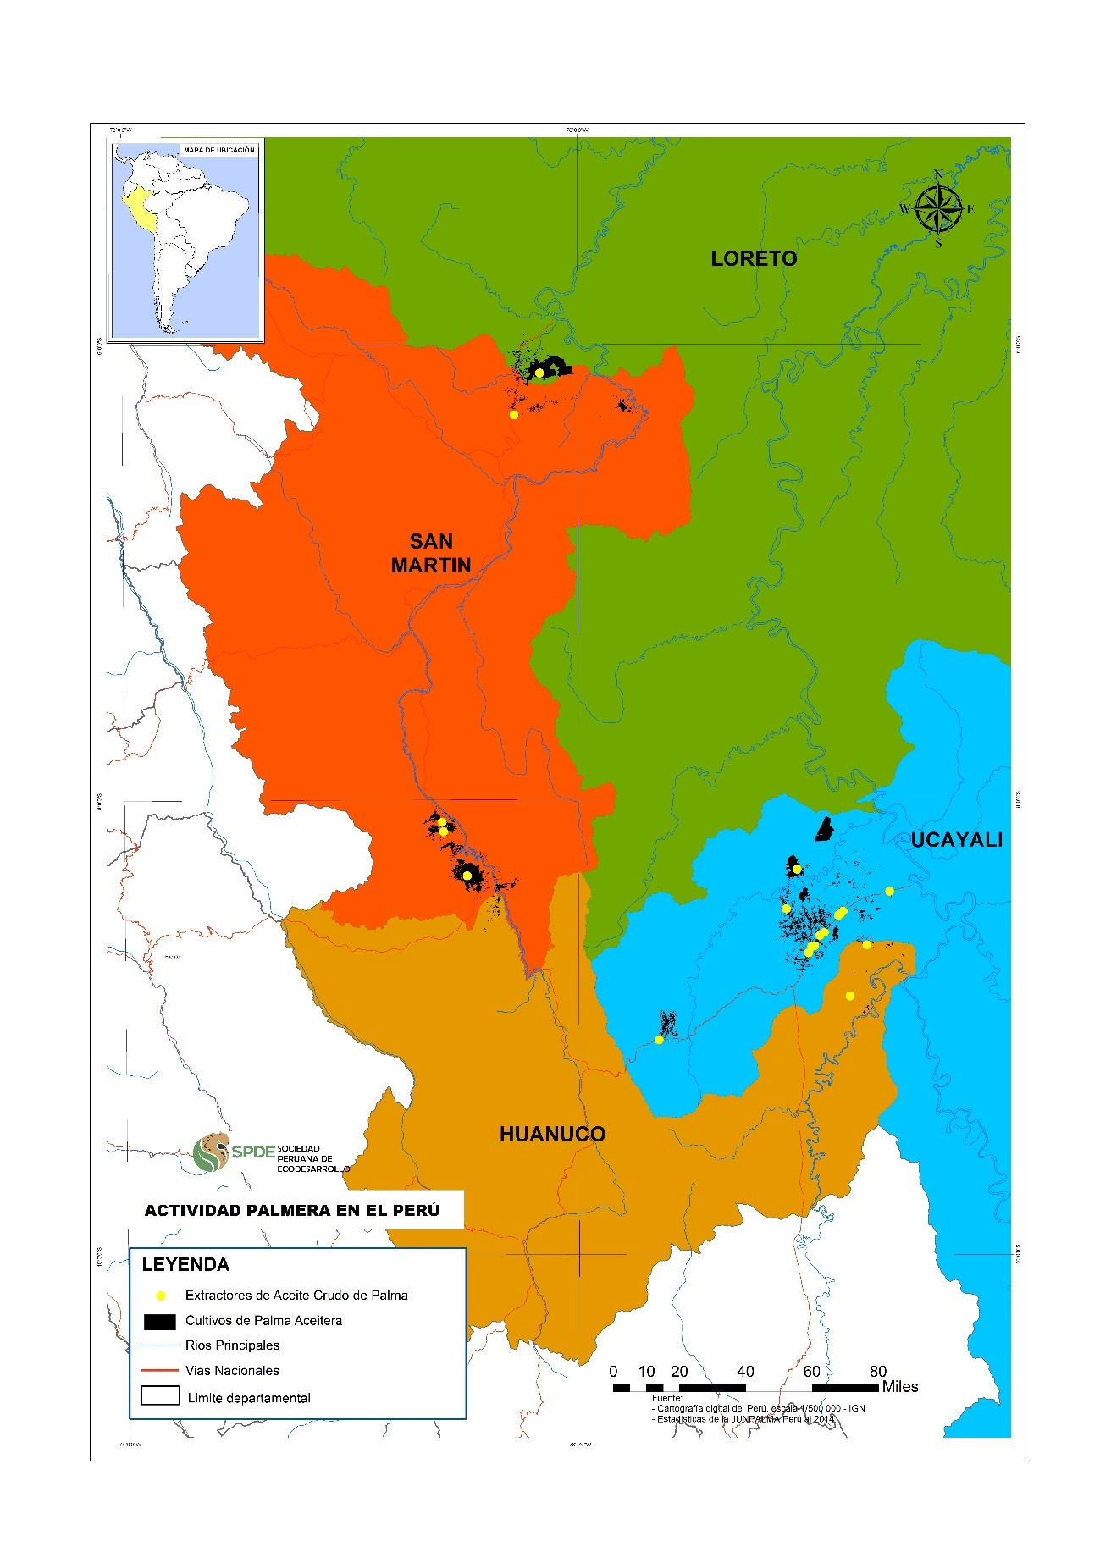

CARACTERÍSTICAS GENERALES DE LOS ACTORES IDENTIFICADOS

Entre los actores identificados se encuentran cinco grupos bien definidos de acuerdo con su intervención en la promoción de la palma aceitera sostenible, que son los actores Públicos, Privados, Sociedad civil, Academia y Medios de Comunicación.

Actores de Ámbito Nacional
    - Actores Públicos
Aquellas instituciones estatales de nivel Nacional, que dentro de sus funciones tienen la promoción de cadenas productivas o la gestión de los elementos del territorio como es el bosque, el agua, las áreas naturales protegidas o algún recurso natural. Dentro de estos actores se identificaron los siguientes:
Cuadro Nº 05: Actores públicos identificados a nivel Nacional
Nro. | Nombre del Actor | Abreviatura
1 | Ministerio de Agricultura y Riego (MINAGRI) | MIDAGRI
2 | Ministerio del Ambiente (MINAM) | MINAM
3 | Ministerio de Producción (PRODUCE) | PRODUCE
4 | Ministerio de Energía y Minas (MINEM) | MINEM
5 | Servicio Forestal Nacional y de Fauna Silvestre (SERFOR) | SERFOR
6 | Organismo Supervisor de las concesiones forestales (OSINFOR) | OSINFOR
7 | Servicio Nacional de áreas Naturales Protegidas (SERNANP) | SERNAMP
8 | Autoridad Nacional del Agua (ANA) | ANA

    - Actores Privados

Aquellos que están involucrados en los diferentes eslabones de la cadena (producción, procesamiento, comercialización, etc.) e interactúan dentro de ella. Estos actores añaden valor directamente a la Palma aceitera y, generalmente son propietarios de las áreas de cultivos, extractoras de aceite crudo de palma y compradores de aceite crudo de palma para procesar en otros derivados tales como cosméticos, alimentos y/o biocombustibles. Dentro de los actores privados tenemos a:
Cuadro Nº 06: Actores Privados identificados a nivel Nacional
Nro. | Nombre del Actor | Abreviatura
1 | Compradores de Aceite crudo de palma (ACP) | COMP. DE ACP
2 | Petróleos del Perú S.A (PETROPERU) | PETROPERU

    - Actores de la Sociedad Civil

Aquellos que tienen representatividad de una o más personas naturales o jurídicas, las organizaciones de la sociedad civil a nivel nacional son las organizaciones de los pueblos indígenas de carácter nacional, las organizaciones de productores en la forma de asociaciones, cooperativas o comités. Organismos no gubernamentales nacionales e internacionales que tienen actuación en nuestro país.

Cuadro Nº 07: Actores de la Sociedad Civil identificados a nivel nacional
Nro. | Nombre del Actor | Abreviatura
1 | Junta Nacional de Palma Aceitera del Perú (JUNPALMA) | JUNPALMA
2 | Asociación Peruana de Productores de Palma Aceitera Sostenible (Perú- Palmas) | PERU PALMAS
3 | Asociación Interétnica de Desarrollo de la Selva Peruana (AIDESEP) | AIDESEP
4 | Confederación de Nacionalidades Amazónicas del Perú CONAP | CONAP
5 | Organismos No Gubernamentales Nacionales | ONGs Nacionales
6 | Organismos No Gubernamentales Internacionales | ONGs Internacionales

    - Actores de la Academia

La Academia es un sector muy importante para generar y trasferir conocimientos en ese contexto se han identificado universidades estatales ubicadas en Lima, que generalmente son consideradas como autoridades científicas en nuestro país.

Cuadro Nº 08: Actores de la Academia identificados a nivel nacional
Nro. | Nombre del Actor | Abreviatura
1 | Universidad Nacional Agraria La Molina | U. La Molina
2 | Universidad ESAN | U. ESAN
3 | Universidad Católica del Perú | U. La Católica

    - Actores de Medios de Comunicación

Los medios de comunicación masiva juegan un rol muy importante para generar una corriente de opinión, en ese contexto se identificaron medios de comunicación que tienen mayor influencia en la toma de decisiones y su influencia podría facilitar la promoción de la Palma aceitera sostenible.

Cuadro Nº 9: Actores de Medios de Comunicación identificados a nivel Nacional
Nro. | Nombre del Actor | Abreviatura
1 | Mongabay Latam | Mongabay Latam
2 | Wayka.pe | Wayka.pe
3 | Inforegión | Inforegión
4 | Agronoticias | Agronoticias
5 | Gestión | Gestión
6 | Pura Selva | Pura Selva

Actores de Ámbito Regional
    - Actores Públicos

Aquellas instituciones estatales de nivel regional (provincial y distrital), que dentro de sus funciones tienen la promoción de cadenas productivas o la gestión de los elementos del territorio como es el bosque, el agua, las áreas naturales protegidas o algún recurso natural. Dentro de estos actores se identificaron los siguientes:

Cuadro Nº 10: Actores Públicos identificados en la Región Ucayali
Nro. | Nombre del Actor | Abreviatura
1 | Autoridad Regional Ambiental (ARA) | ARA
2 | Gerencia Regional de Desarrollo económico (GRDE) | GRDE
3 | Dirección Regional Forestal y de Fauna (DREFFS) | DREFFS
4 | Dirección Regional de Desarrollo Agrario y Riego (DIRDAR) | DIRDAR
5 | Dirección Regional de la Producción (DIREPRO) | DIREPRO
6 | Dirección Regional de Energía y Minas (DREM) | DREM
7 | Servicio Forestal Nacional y de Fauna Silvestre (SERFOR) | SERFOR
8 | Oficina desconcentrada OSINFOR-Pucallpa | OSINFOR
9 | Municipalidades Provinciales | MP
10 | Municipalidades Distritales | MD
11 | Comisión Nacional Para el desarrollo y Vida sin Drogas | DEVIDA
12 | Instituto de investigaciones de la Amazonia Peruana Sede Pucallpa | IIAP
13 | Instituto de Innovación Agraria Sede Pucallpa (INIA) | INIA
14 | Jefatura del Parque Nacional Sierra del Divisor (SIERRA DIVISOR) | SIERRA DIVISOR
15 | Autoridad Local del Agua Pucallpa (ALA Pucallpa) | ALA

Cuadro Nº 11: Actores Públicos identificados en la Región San Martin
Nro. | Nombre del Actor | Abreviatura
1 | Autoridad Regional Ambiental (ARA) | ARA
2 | Gerencia Regional de Desarrollo Economico (GRDE) | GRDE
3 | Dirección Regional de Desarrollo Agrario y Riego (DIRDAR) | DIRDAR
4 | Dirección Regional de la Producción (DIREPRO) | DIREPRO
5 | Dirección Regional de Energía y Minas (DREM) | DREM
6 | Municipalidades Provinciales | MP
7 | Municipalidades Distritales | MD
8 | Comisión Nacional Para el desarrollo y Vida sin Drogas | DEVIDA
9 | Instituto de investigaciones de la Amazonia Peruana Sede San Martin (IIAP) | IIAP
10 | Instituto de Innovación Agraria Sede San Martin (INIA) | INIA
11 | Jefatura del Parque Nacional Cordillera Azul | PNCA
12 | Autoridad Local del Agua San Martin (ALA San Martin) | ALA

Cuadro Nº 12: Actores Públicos identificados en la Región Huánuco
Nro. | Nombre del Actor | Abreviatura
 | Región: Huánuco
1 | Gerencia Regional de Desarrollo Economico (GRDE) | GRDE
2 | Dirección Regional de Desarrollo Agrario y Riego (DIRDAR) | DIRDAR
3 | Dirección Regional de la Producción (DIREPRO) | DIREPRO
4 | Dirección Regional de Energía y Minas (DREM) | DREM
5 | Administración Técnica Forestal y de Fauna Silvestre Puerto Inca | ATFFS PI
6 | Administración Técnica Forestal y de Fauna Silvestre Tingo María | ATFFS TM
7 | Municipalidades Provinciales | MP
8 | Municipalidades Distritales | MD
9 | Comisión Nacional Para el desarrollo y Vida sin Drogas | DEVIDA
10 | Instituto de investigaciones de la Amazonia Peruana Sede San Martin (IIAP) | IIAP
11 | Jefatura del Parque Nacional Tingo María | PNTM
12 | Servicio Forestal Nacional y de Fauna Silvestre (SERFOR) | SERFOR
13 | Autoridad Local del Agua Tingo María (ALA TM) | ALA

Cuadro Nº 13: Actores Públicos identificados en la Región Loreto
Nro. | Nombre del Actor | Abreviatura
1 | Autoridad Regional Ambiental (ARA) | ARA
2 | Gerencia Regional de Desarrollo Economico (GRDE) | GRDE
3 | Dirección Regional de Desarrollo Agrario y Riego (DIRDAR) | DIRDAR
4 | Dirección Regional de la Producción (DIREPRO) | DIREPRO
5 | Dirección Regional de Energía y Minas (DREM) | DREM
6 | Servicio Forestal Nacional y de Fauna Silvestre (SERFOR) | SERFOR
7 | Oficina desconcentrada OSINFOR-Pucallpa | OSINFOR
8 | Municipalidades Provinciales | MP
9 | Municipalidades Distritales | MD
10 | Comisión Nacional Para el desarrollo y Vida sin Drogas | DEVIDA
11 | Instituto de investigaciones de la Amazonia Peruana Sede Iquitos (IIAP) | IIAP
12 | Jefatura del Parque Nacional Güeppí-Sekime | PNGS
13 | Autoridad Local del Agua Iquitos (ALA iquitos) | ALA

    - Actores Privados

Aquellos que están involucrados en los diferentes eslabones de la cadena (producción, procesamiento, comercialización, etc.) e interactúan dentro de ella. Estos actores añaden valor directamente a la Palma aceitera y, generalmente son propietarios de las áreas de cultivos, extractoras de aceite crudo de palma y compradores de aceite crudo de palma.

Cuadro Nº 14: Actores Privados identificados en la Región Ucayali
Nro. | Nombre del Actor | Abreviatura
1 | Grandes Extractoras de Aceite crudo de palma | G. Ext. ACP
2 | Medianos Extractoras de Aceite crudo de palma | M. Ext. ACP
3 | Pequeños Extractoras de Aceite crudo de palma | P. Ext. ACP
4 | Grandes Productores de Racimo de fruto fresco | G. Prod. RFF
5 | Medianos Productores de Racimo de fruto fresco | M. Prod. RFF
6 | Pequeños Productores de Racimo de fruto fresco | P. Prod. RFF
7 | Compradores de Aceite Crudo de Palma | Comp.de ACP

Cuadro Nº 15: Actores Privados identificados en la Región San Martin
Nro. | Nombre del Actor |  | Abreviatura
1 | Grandes Extractoras de Aceite crudo de palma | G. Ext. ACP
2 | Medianos Extractoras de Aceite crudo de palma | M. Ext. ACP
3 | Pequeños Extractoras de Aceite crudo de palma | P. Ext. ACP
4 | Grandes Productores de Racimo de fruto fresco | G. Prod. RFF
5 | Medianos Productores de Racimo de fruto fresco | M. Prod. RFF
6 | Pequeños Productores de Racimo de fruto fresco | P. Prod. RFF
7 | Compradores de Aceite Crudo de Palma | Comp.de ACP

Cuadro Nº 16: Actores Privados identificados en la Región Huánuco
Nro. | Nombre del Actor | Abreviatura
1 | Pequeños Extractoras de Aceite crudo de palma | P. Ext. ACP
2 | Pequeños Productores de Racimo de fruto fresco | P. Prod. RFF

Cuadro Nº 17: Actores Privados identificados en la Región Loreto
Nro. | Nombre del Actor |  | Abreviatura
1 | Grandes Extractoras de Aceite crudo de palma | G. Ext. ACP
2 | Grandes Productores de Racimo de fruto fresco | G. Prod. RFF
3 | Pequeños Productores de Racimo de fruto fresco | P. Prod. RFF
4 | Compradores de Aceite Crudo de Palma | Comp.de ACP

De manera general se pueden describir a los actores privados identificados cuyo ámbito es a nivel de las regiones como sigue:
- Grandes Extractores de Aceite crudo de Palma. Son empresas extractoras de aceite crudo de palma que se encargan de acopiar los racimos de fruto fresco y por un proceso de esterilización y prensado extraen el aceite crudo de palma, estas grandes extractores son aquellas en donde su capacidad instalada son mayores a 11 TM/RFF/HR, la mayoría de estas plantas son implementadas con tecnología adecuada cumpliendo los procesos que la normatividad exige, estas plantas son centros de acopio de la producción de los pequeños productores organizados y de sus propias plantaciones. Estos actores también se encargan de la comercialización del aceite crudo de palma.

- Medianos Extractores de Aceite crudo de Palma. Son empresas extractoras de aceite crudo de palma que se encargan de acopiar los racimos de fruto fresco y por un proceso de esterilización y prensado extraen el aceite crudo de palma, estos medianos extractores son aquellas en donde su capacidad instalada fluctúa entre 6-10 TM/RFF/HR, la mayoría de estas plantas son medianamente implementadas o en proceso de implementación para cumplir con la normatividad de los sectores reguladores, estas plantas son centros de acopio de la producción de los pequeños productores no asociados a los organizaciones de productores o que en su defecto los asociados a las organizaciones de productores optan por proveerlos en busca de mejores precios por tonelada métrica. Estos actores también se encargan de la comercialización del aceite crudo de palma.

- Pequeños Extractores de Aceite crudo de Palma. Son empresas extractoras de aceite crudo de palma que se encargan de acopiar los racimos de fruto fresco y por un proceso de esterilización y prensado extraen el aceite crudo de palma, estos pequeños extractores son aquellas en donde su capacidad instalada fluctúa entre 1-5 TM/RFF/HR, y de la mayoría de las cuales son infraestructuras muy precarias que inclusive algunas maquinarias son adaptadas de otros procesos industriales, por lo que se presume que son de baja tecnología, y son plantas informales, que procesan su propia producción de sus campos y del acopio de la producción de los pequeños productores no asociados a los organizaciones de productores, cabe resaltar que en la región Huánuco existe una planta de propiedad de una asociación de productores debidamente instalada. Estos actores también se encargan de la comercialización del aceite crudo de palma.

Mapa Nº 03: Mapa de Ubicación geográfica de las plantas extractoras de aceite crudo de palma aceitera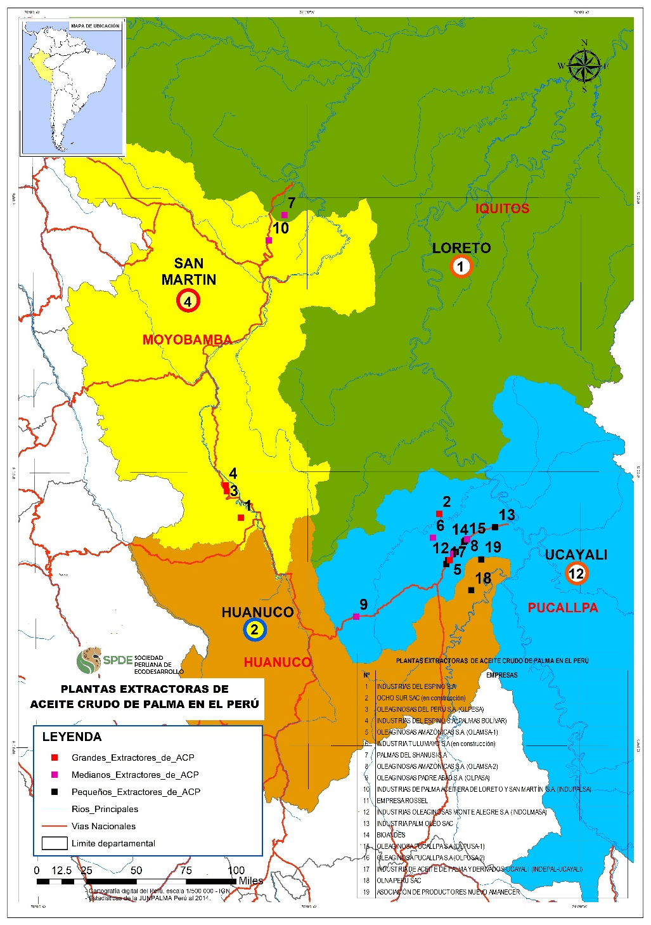

- Grandes Productores. Son empresas que tienen como objeto la producción de palma aceitera que además poseen sus propias plantaciones, manteniéndose al frente de las actividades de establecimiento, desarrollo y mantenimiento del cultivo y cosecha de racimos de fruto fresco (RFF) que luego los procesan en sus plantas de extracción de aceite crudo de palma. La posesión de terrenos es de forma corporativa de propiedad familiar como el Grupo Romero o alojadas dentro de otra forma corporativa, por ejemplo, Palmas de Shanusi es una subsidiaria de Palmas del Espino y Grupo Palmas, que presumiblemente les permite gestionar los activos de una sociedad de cartera compleja para el beneficio de los accionistas.
La tenencia de tierras en la mayoría es segura y algunas todavía mantiene litigio. La mano de obra de gestión es altamente profesional, y con empleados permanentes con beneficios completos y baja rotación, su productividad tiene Altos Rendimiento, por lo general entre 20 - 25 toneladas de RFF /ha por año. Tienen la capacidad para tener su propia asistencia técnica dentro de la empresa e inclusive traen especialistas de otros países, según sea necesario.

- Medianos Productores. Son personas jurídicas que se constituyeron a razón de hacer negocio en base al cultivo de palma aceitera. Estos actores se dedican al cultivo la palma aceitera desarrollando las actividades de establecimiento, desarrollo, mantenimiento del cultivo y cosecha de racimos de fruto fresco (RFF) que luego venden a las plantas extractoras de la región.
La posesión de terrenos es de propiedad familiar, pero a veces utilizando personería jurídica (SAC, SRL, EIRL) para gestionar las obligaciones legales de una pequeña empresa y proteger los activos de la familia. La tenencia de tierras por lo general es segura y totalmente documentada, pero en algunos casos están regularizando o por regularizar y que posiblemente cubre hasta 2 mil hectáreas cada una, estos actores se ubican en su mayoría en Tocache y Coronel Portillo, la mano de obra depende de personas ajenas a la familia por lo que contratan empleados permanentes y/o mano de obra contratada, por lo general sin beneficios, el rendimiento es moderadamente alto de (15 - 20 toneladas RFF/ha) con una tasas de extracción de aceite cerca a lo óptimo (25%), en la provincia de Tocache reciben asistencia técnica de Industrias del Espino, o la adquiere de proveedores de servicios especializados de Ucayali.

- Pequeños Productores. Son personas propietarias de tierras que bajo la dirección técnica de instituciones privadas y gubernamentales han instalado el cultivo de palma aceitera, en muchos de los casos se ha realizado dentro del Programa de Desarrollo Alternativo promovido por el Estado en alianza con la cooperación técnica internacional con la finalidad de sustituir a las plantaciones de coca. Estos actores se dedican al cultivo la palma aceitera desarrollando las actividades de establecimiento, desarrollo, mantenimiento del cultivo y cosecha de racimos de fruto fresco (RFF) que luego venden a las plantas extractoras de la región.

Generalmente estos actores están asociados a organizaciones de productores llámese comités o asociaciones de productores.
La posesión de terrenos es de propiedad familiar, cuya tenencia es seguro; pero a menudo documentado de forma incompleta., generalmente las superficies oscilan de 5 a 10 hectáreas y la mano de obra depende en gran medida de los miembros de la familia. La productividad es de bajo rendimiento (8 – 15 toneladas RFF/ha), con una tasa de extracción de aceite por debajo de lo óptimo (20%), generalmente cuentan con una asistencia técnica subvencionada por la cooperación técnica o el Estado a través de los gobiernos locales o regionales. El acceso al crédito por estos actores es muy limitado, lo que les imposibilita realizar reinversiones en su parcela.

- Compradores de Aceite Crudo de Palma. Son empresas que compran el aceite crudo de palma aceitera (ACP) a las extractoras, están ubicadas en las regiones, generalmente son para la preparación de alimentos de animales.

    - Actores de la Sociedad Civil

Aquellos que tienen representatividad de una o más personas naturales o jurídicas, las Organizaciones de la Sociedad Civil a nivel regional son las organizaciones de los Pueblos Indígenas, las organizaciones de productores en la forma de asociaciones, cooperativas o comités. También se identificaron Organismos no gubernamentales locales que tienen actuación en el ámbito local, finalmente también un aspecto importante son los frentes de defensa, actores sociales que juegan un papel muy importante en el proceso de toma de decisiones a nivel regional. Dentro de los actores de la sociedad civil tenemos:

Cuadro Nº 18: Actores de la Sociedad civil identificados en la Región Ucayali

Nro. | Nombre del Actor | Abreviatura
 | Región Ucayali:
1 | Asociación Central de Palmicultores de Campo Verde y Nueva Requena | ASCEPERU
2 | Asociación Palmicultores Nueva Requena | ASPANURE
3 | Comité Central de Palmicultores de Ucayali | COCEPU
4 | Asociación de Palmicultores de Shambillo | ASPASH
5 | Organización Regional Aidesep Ucayali | ORAU
6 | ONGs Locales | ONGs Locales
7 | Frente de Defensa de los Interes de Ucayali | FEDIU

Cuadro Nº 19: Actores de la Sociedad civil identificados en la Región San Martín

Nro. | Nombre del Actor | Abreviatura
 | Región San Martín
1 | Cooperativa Agraria ACEPAT | ACEPAT
2 | Federación Regional de Palma Aceitera San Martín | FREDEPALMA
3 | Asociación de Productores Jardines de Palma | JARPAL
4 | Consejo de Desarrollo de los Pueblos Indígenas de la región San Martín | CODEPISAM
5 | ONGs Locales | ONGs Locales
6 | Frentes de Defensa Provinciales de la Region San Martin | FEDPSan Martin
7 | Comisión Ambiental Municipal Tocache (CAM Tocache) | CAM Tocache

Cuadro Nº 20: Actores de la Sociedad civil identificados en la Región Huánuco

Nro. | Nombre del Actor | Abreviatura
 | Región Huánuco
1 | Federación de Comunidades Nativas de Puerto Inca y Afluentes | FECONAPIA
2 | Federación Nativa de Comunidades Cacataibo | FENACOCA
3 | ONGs Locales | ONGs Locales
4 | Frentes de Defensa Provinciales de la Región Huánuco | FEDP Huánuco
5 | Comisión Ambiental Municipal Puerto Inca | CAM PI

Cuadro Nº 21: Actores de la Sociedad civil identificados en la Región Loreto

Nro. | Nombre del Actor | Abreviatura
 | Región: Loreto
1 | Federación de Palmicultores de Loreto | FEDEPALMA
2 | Asociación de Productores Palmas de Loreto | APPAL
3 | Coordinadora Regional de los Pueblos Indígenas de San Lorenzo | CORPI SL
4 | ONGs Locales | ONGs Locales
5 | Frentes de Defensa Provinciales de la Region Loreto | FEDP Loreto

    - Actores de la Academia

La Academia es un sector muy importante para generar y trasferir conocimientos en ese contexto se han identificado universidades estatales en cada una de las regiones estudiadas toda vez que son instituciones de funcionamiento permanente y tienen carreras de Agronomía y concerniente a recursos naturales renovables.

Cuadro Nº 22: Actores de la Academia identificados en las diferentes regiones donde existe actividad palmera

Nro. | Región | Nombre del Actor | Abreviatura
1 | Ucayali | Universidad Nacional de Ucayali (UNU) | UNU
2 | Ucayali | Universidad Nacional Intercultural de la Amazonia (UNIA) | UNIA
3 | San Martin | Universidad Nacional de San Martin | UNSM
4 | Huánuco | Universidad Nacional Agraria de la Selva (UNAS) | UNAS
5 | Loreto | Universidad Nacional de la Amazonía Peruana | UNAP
6 | Loreto | Universidad Nacional Autónoma de Alto Amazonas | UNAA

    - Actores de Medios de Comunicación

Los medios de comunicación masiva juegan un rol muy importante para generar una corriente de opinión, en ese contexto se identificaron medios de comunicación que tienen mayor sintonía en cada una de las regiones y su influencia podría facilitar la promoción de la Palma aceitera sostenible. Dentro de los actores de medios de comunicación se identificaron a los siguientes:

Cuadro Nº 23: Actores de Medios de comunicación identificados
Nro. | Nombre del Actor | Abreviatura
 | Región Ucayali
1 | Gaceta Ucayalina | G Ucayalina
2 | Diario Ahora de Ucayali | AHORA
3 | Diario Ímpetu | IMPETU
 | Región San Martín
1 | Diario A Voces | A Voces
2 | Diario Ahora de Tarapoto | Ahora
3 | Diario Correo | Correo
4 | Diario Hoy | Hoy
 | Región Huánuco
1 | Diario Ahora de Huánuco | Ahora
2 | Diario Correo | Correo
 | Región Loreto
1 | Diario de Noticias y Actualidad de Loreto La Región | La Región
2 | Diario Ahora de Loreto | Ahora
3 | Diario Correo | Correo
4 | Periódico Luz Verde de Loreto | Luz Verde

  - Asignación de puntajes a los actores identificados
De acuerdo con los valores establecidos en la metodología se asignaron puntajes a los diferentes actores identificados tal como se muestran en los siguientes cuadros:

Cuadro Nº 24: Puntuación a los Actores del Ámbito Nacional

Nombre de la organización | Tipo de Organización | Rol/  función | Influencia
Ministerio de Agricultura y Riego (MINAGRI) | 10 | 10 | 5
Ministerio del Ambiente (MINAM) | 10 | 8 | 4
Ministerio de Producción (PRODUCE) | 10 | 6 | 2
Ministerio de Energía y Minas (MINEM) | 10 | 5 | 3
Servicio Forestal Nacional y de Fauna Silvestre | 10 | 9 | 4
Organismo Supervisor de las concesiones forestales | 10 | 4 | 3
Servicio Nacional de Áreas Naturales Protegidas | 10 | 3 | 1
Autoridad Nacional del Agua | 10 | 2 | 1
Compradores de Aceite crudo de palma (ACP) | 8 | 3 | 3
Petroleos del Perú S.A (PETROPERU) | 8 | 2 | 3
Junta Nacional de Palma Aceitera del Perú | 6 | 7 | 5
Asociación Peruana de Productores de Palma Aceitera Sostenible | 6 | 8 | 4
Asociación Interétnica de Desarrollo de la Selva Peruana | 6 | 6 | 5
Confederación de Nacionalidades Amazónicas del Perú | 6 | 5 | 5
Organismos No Gubernamentales Nacionales | 6 | 3 | 2
Organismos No Gubernamentales Internacionales | 6 | 4 | 3
Universidad Nacional Agraria La Molina | 4 | 8 | 3
Universidad ESAN | 4 | 6 | 2
Universidad Catolica del Perú | 4 | 2 | 1
Mongabay Latam | 2 | 8 | 4
Wayka.pe | 2 | 7 | 4
Inforegión | 2 | 3 | 1
Agronoticias | 2 | 4 | 1
Gestión | 2 | 6 | 1
Pura Selva | 2 | 2 | 1

Cuadro Nº 25: Puntuación a los Actores de la Región Ucayali

Nombre de la organización | Abrev. | Tipo de Organización | Rol/función | Influencia
Autoridad Regional Ambiental (ARA) | ARA | 10 | 8 | 3
Gerencia Regional de Desarrollo económico (GRDE) | GRDE | 10 | 10 | 5
Dirección Regional Forestal y de Fauna Silvestre (DREFFS) | DREFFS | 10 | 7 | 3
Dirección Regional de Desarrollo Agrario y Riego (DIRDAR) | DIRDAR | 10 | 9 | 5
Dirección Regional de la Producción (DIREPRO) | DIREPRO | 10 | 5.5 | 2
Dirección Regional de Energía y Minas (DREM) | DREM | 10 | 3.5 | 1
Servicio Forestal Nacional y de Fauna Silvestre (SERFOR) | SERFOR | 10 | 3 | 3
Oficina desconcentrada OSINFOR-Pucallpa | OSINFOR | 10 | 6.5 | 1
Municipalidades Provinciales | MP | 10 | 6 | 4
Municipalidades Distritales | MD | 10 | 5 | 3
Comisión Nacional Para el desarrollo y Vida sin Drogas | DEVIDA | 10 | 4 | 4
Instituto de investigaciones de la Amazonia Peruana Sede Pucallpa (IIAP) | IIAP | 10 | 1.5 | 2
Instituto de Innovación Agraria Sede Pucallpa (INIA) | INIA | 10 | 2 | 2
Jefatura del Parque Nacional Sierra del Divisor (SIERRA DIVISOR) | SIERRA DIVISOR | 10 | 0.5 | 1
Autoridad Local del Agua Pucallpa (ALA Pucallpa) | ALA | 10 | 1 | 1
Grandes Extractoras de Aceite crudo de palma | G. Ext. ACP | 8 | 10 | 5
Medianos Extractoras de Aceite crudo de palma | M. Ext. ACP | 8 | 9 | 3
Pequeños Extractoras de Aceite crudo de palma | P. Ext. ACP | 8 | 6 | 1
Grandes Productores de Racimo de fruto fresco | G. Prod. RFF | 8 | 8 | 3
Medianos Productores de Racimo de fruto fresco | M. Prod. RFF | 8 | 7 | 4
Pequeños Productores de Racimo de fruto fresco | P. Prod. RFF | 8 | 5 | 2
Compradores de Aceite Crudo de Palma | Comp.de ACP | 8 | 3 | 3
Asociación Central de Palmicultores de Campo Verde y Nueva Requena | ASCEPERU | 6 | 7 | 3
Asociación Palmicultores Nueva Requena | ASPANURE | 6 | 6 | 3
Comité Central de Palmicultores de Ucayali | COCEPU | 6 | 9 | 5
Asociación de Palmicultores de Shambillo | ASPASH | 6 | 8 | 5
Organización Regional Aidesep Ucayali | ORAU | 6 | 5 | 2
ONGs Locales | ONGs Locales | 6 | 4 | 4
Frente de Defensa de los Interes de Ucayali | FEDIU | 6 | 2 | 3
Universidad Nacional de Ucayali (UNU) | UNU | 4 | 8 | 4
Universidad Nacional Intercultural de la Amazonia (UNIA) | UNIA | 4 | 6 | 4
Gaceta Ucayalina | GUcayalina | 2 | 2 | 3
Diario Ahora de Ucayali | AHORA | 2 | 6 | 5
Diario Impetu | IMPETU | 2 | 4 | 3

Cuadro Nº 26: Puntuación a los Actores de La Región San Martín

Nombre de la organización | Abrev. | Tipo de Organización | Rol/función | Influencia
Autoridad Regional Ambiental (ARA) | ARA | 10 | 8 | 3
Gerencia Regional de Desarrollo Economico (GRDE) | GRDE | 10 | 10 | 5
Dirección Regional de Desarrollo Agrario y Riego (DIRDAR) | DIRDAR | 10 | 9 | 5
Dirección Regional de la Producción (DIREPRO) | DIREPRO | 10 | 5.5 | 2
Dirección Regional de Energía y Minas (DREM) | DREM | 10 | 3.5 | 1
Municipalidades Provinciales | MP | 10 | 6 | 4
Municipalidades Distritales | MD | 10 | 5 | 3
Comisión Nacional Para el desarrollo y Vida sin Drogas | DEVIDA | 10 | 4 | 4
Instituto de investigaciones de la Amazonia Peruana Sede San Martin (IIAP) | IIAP | 10 | 1.5 | 2
Instituto de Innovación Agraria Sede San Martin (INIA) | INIA | 10 | 2 | 2
Jefatura del Parque Nacional Cordillera Azul | PNCA | 10 | 0.5 | 1
Autoridad Local del Agua San Martin (ALA San Martin) | ALA | 10 | 1 | 1
Grandes Extractoras de Aceite crudo de palma | G. Ext. ACP | 8 | 10 | 5
Medianos Extractoras de Aceite crudo de palma | M. Ext. ACP | 8 | 9 | 3
Pequeños Extractoras de Aceite crudo de palma | P. Ext. ACP | 8 | 6 | 1
Grandes Productores de Racimo de fruto fresco | G. Prod. RFF | 8 | 8 | 3
Medianos Productores de Racimo de fruto fresco | M. Prod. RFF | 8 | 7 | 4
Pequeños Productores de Racimo de fruto fresco | P. Prod. RFF | 8 | 5 | 2
Compradores de Aceite Crudo de Palma | Comp.de ACP | 8 | 3 | 3
COOPERATIVA AGRARIA ACEPAT | ACEPAT | 6 | 8 | 5
Federación Regional de Palma Aceitera San Martín-FREDEPALMA-SM | FREDEPALMA | 6 | 7 | 3
Asociación de Productores Jardines de Palma (JARPAL) | JARPAL | 6 | 9 | 5
Consejo de Desarrollo de los Pueblos Indígenas de la región San Martín (CODEPISAM) | CODEPISAM | 6 | 5 | 2
ONGs Locales | ONGs Locales | 6 | 4 | 4
Frentes de Defensa Provinciales de la Region San Martin | FEDPSan Martin | 6 | 2 | 3
Comisión Ambiental Municipal Tocache (CAM Tocache) | CAM Tocache | 6 | 6 | 3
Universidad Nacional de San Martin | UNSM | 4 | 8 | 4
Diario A Voces | A Voces | 2 | 2 | 3
Diario Ahora de Tarapoto | Ahora | 2 | 6 | 4
Diario Correo | Correo | 2 | 5 | 2
Diario Hoy | Hoy | 2 | 4 | 2

Cuadro Nº 27: Puntuación a los Actores de la Región Huánuco

Nombre de la organización | Abrev. | Tipo de Organización | Rol/función | Influencia
Gerencia Regional de Desarrollo económico (GRDE) | GRDE | 10 | 10 | 5
Dirección Regional de Desarrollo Agrario y Riego (DIRDAR) | DIRDAR | 10 | 9 | 5
Dirección Regional de la Producción (DIREPRO) | DIREPRO | 10 | 5.5 | 2
Dirección Regional de Energía y Minas (DREM) | DREM | 10 | 3.5 | 1
Administración Técnica Forestal y de Fauna Silvestre Puerto Inca | ATFFS PI | 10 | 8 | 5
Administración Técnica Forestal y de Fauna Silvestre Tingo María | ATFFS TM | 10 | 7 | 4
Municipalidades Provinciales | MP | 10 | 6 | 4
Municipalidades Distritales | MD | 10 | 5 | 3
Comisión Nacional Para el desarrollo y Vida sin Drogas | DEVIDA | 10 | 4 | 4
Instituto de investigaciones de la Amazonia Peruana Sede San Martin (IIAP) | IIAP | 10 | 1.5 | 2
Jefatura del Parque Nacional Tingo Maria | PNTM | 10 | 0.5 | 1
Servicio Forestal Nacional y de Fauna Silvestre (SERFOR) | SERFOR | 10 | 3 | 3
Autoridad Local del Agua Tingo Maria (ALA TM) | ALA | 10 | 1 | 1
Pequeños Extractoras de Aceite crudo de palma | P. Ext. ACP | 8 | 6 | 1
Pequeños Productores de Racimo de fruto fresco | P. Prod. RFF | 8 | 5 | 2
Federación de Comunidades Nativas de Puerto Inca y Afluentes | FECONAPIA | 6 | 3 | 4
Federación Nativa de Comunidades Cacataibo | FENACOCA | 6 | 2 | 4
ONGs Locales | ONGs Locales | 6 | 5 | 2
Frentes de Defensa Provinciales de la Region Huánuco | FEDP Huánuco | 6 | 1 | 2
Comisión Ambiental Municipal Puerto Inca (CAM PI) | CAM PI | 6 | 6 | 3
Universidad Nacional Agraria de la Selva (UNAS) | UNAS | 4 | 8 | 4
Diario Ahora de Huánuco | Ahora | 2 | 6 | 4
Diario Correo | Correo | 2 | 5 | 2

Cuadro Nº 28: Puntuación a los Actores de La Región Loreto

Nombre de la organización | Abrev. | Tipo de Organización | Rol/funcion | Influencia
Autoridad Regional Ambiental (ARA) | ARA | 10 | 8 | 3
Gerencia Regional de Desarrollo Economico (GRDE) | GRDE | 10 | 10 | 5
Dirección Regional de Desarrollo Agrario y Riego (DIRDAR) | DIRDAR | 10 | 9 | 5
Dirección Regional de la Producción (DIREPRO) | DIREPRO | 10 | 5.5 | 2
Dirección Regional de Energía y Minas (DREM) | DREM | 10 | 3.5 | 1
Servicio Forestal Nacional y de Fauna Silvestre (SERFOR) | SERFOR | 10 | 3 | 3
Oficina desconcentrada OSINFOR-Pucallpa | OSINFOR | 10 | 6.5 | 1
Municipalidades Provinciales | MP | 10 | 6 | 4
Municipalidades Distritales | MD | 10 | 5 | 3
Comisión Nacional Para el desarrollo y Vida sin Drogas | DEVIDA | 10 | 4 | 4
Instituto de investigaciones de la Amazonia Peruana Sede Iquitos (IIAP) | IIAP | 10 | 1.5 | 2
Jefatura del Parque Nacional Güeppí-Sekime | PNGS | 10 | 0.5 | 1
Autoridad Local del Agua Iquitos (ALA iquitos) | ALA | 10 | 1 | 1
Grandes Extractoras de Aceite crudo de palma | G. Ext. ACP | 8 | 10 | 5
Grandes Productores de Racimo de fruto fresco | G. Prod. RFF | 8 | 8 | 3
Pequeños Productores de Racimo de fruto fresco | P. Prod. RFF | 8 | 5 | 2
Compradores de Aceite Crudo de Palma | Comp.de ACP | 8 | 3 | 3
Federación de Palmicultores de Loreto FEDEPALMA | FEDEPALMA | 6 | 9 | 5
Asociación de Productores Palmas de Loreto (APPAL) | APPAL | 6 | 7 | 3
Coordinadora Regional de los Pueblos Indígenas de San Lorenzo | CORPI SL | 6 | 5 | 2
ONGs Locales | ONGs Locales | 6 | 4 | 4
Frentes de Defensa Provinciales de la Region Loreto | FEDP Loreto | 6 | 2 | 3
Universidad Nacional de la Amazonía Peruana | UNAP | 4 | 6 | 3
Universidad Nacional Autónoma de Alto Amazonas | UNAA | 4 | 8 | 5
Diario de Noticias y Actualidad de Loreto La Región | La Región | 2 | 7 | 5
Diario Ahora de Loreto | Ahora | 2 | 6 | 4
Diario Correo | Correo | 2 | 5 | 2
Periódico Luz Verde de Loreto | Luz Verde | 2 | 4 | 2

Ubicación de los actores en el mapa
La ubicación de cada actor en el gráfico está directamente relacionada a los puntajes asignados en los criterios rol/función e influencia, mientras que el tamaño de la burbuja indica que tiene mayor rol en la promoción de la palma aceitera sostenible. El posicionamiento de los actores se puede observar en los siguientes gráficos:

Gráfico N°. 04: Posicionamiento de los Actores a nivel Nacional

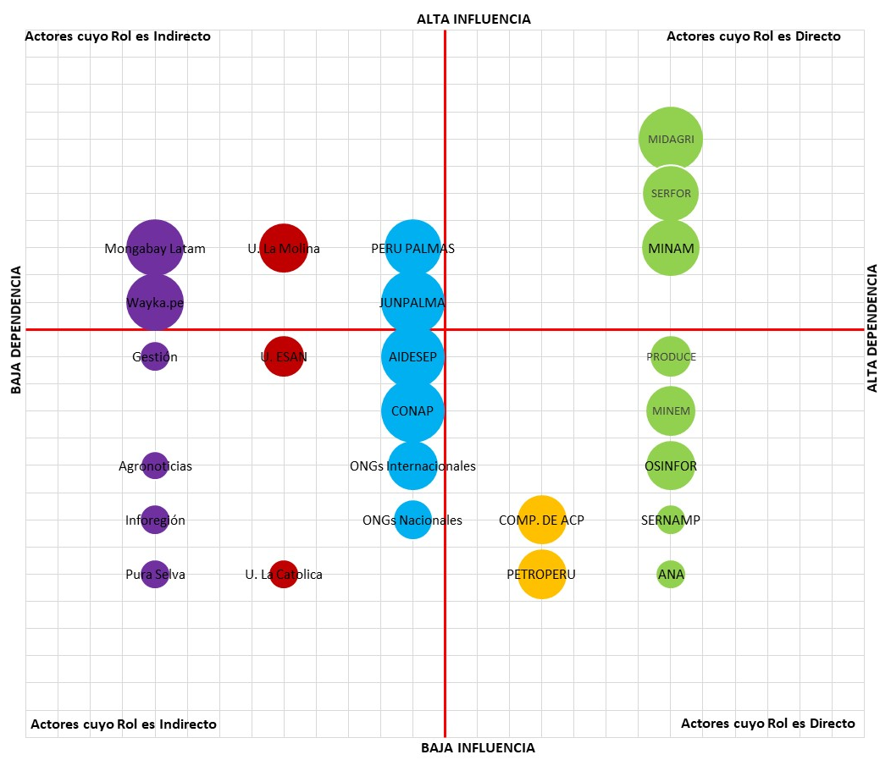

Análisis de Movilización de actores en el mapa, para los Actores nacionales: Se observa que PERU PALMAS Y JUNPALMA presentan alta influencia para promover palma aceitera sostenible, en ese contexto un movimiento horizontal hacia la derecha podría convertirlos en Actores cuyo rol sería directo con menor dependencia para la promoción de palma aceitera sostenible por cuanto deberían incidir con mayor precisión, que aspectos comprendería la palma aceitera sostenible y en ese marco precisar en sus instrumentos de gestión institucional.

Gráfico Nº. 05: Posicionamiento de los Actores a nivel de la Región Ucayali

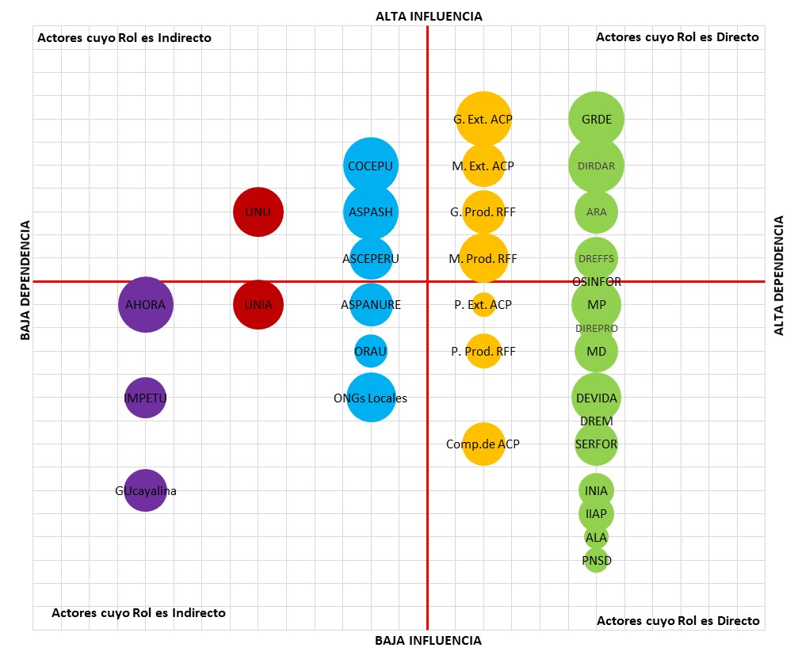

Análisis de Movilización de actores en el mapa, para los Actores Regionales de Ucayali: Se observa que COCEPU y ASPASH presentan alta influencia para promover palma aceitera sostenible, en ese contexto un movimiento horizontal hacia la derecha podría convertirlos en Actores cuyo rol sería directo con menor dependencia para la promoción de Palma aceitera sostenible en la Región Ucayali, por lo que tendrían que promover fuertemente en cumplir las exigencias de la certificación RSPO y se convertirían con un rol protagónico en la producción de palma sostenible.

Gráfico Nº 06: Posicionamiento de los Actores a nivel de la Región San Martín
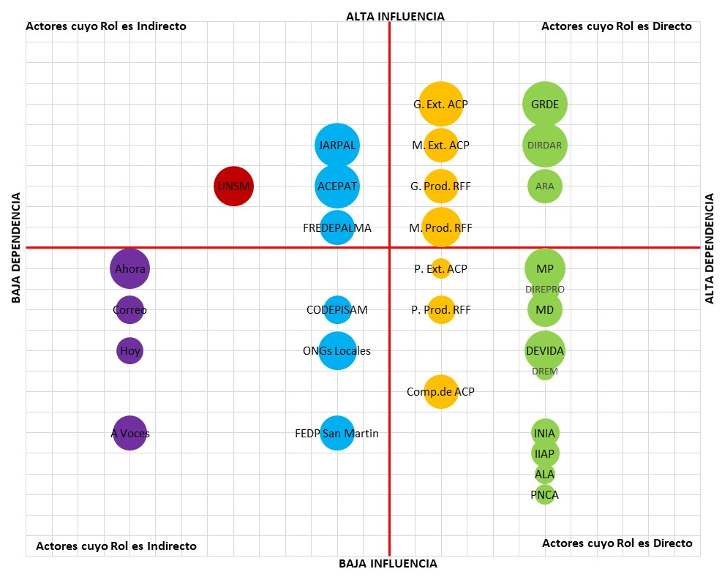

Análisis de Movilización de actores en el mapa, para los Actores Regionales de San Martin: Se observa que JARPAL, ACEPAT y FREDEPALMA presentan alta influencia para promover palma aceitera sostenible, en ese contexto un movimiento horizontal hacia la derecha podría convertirlos en Actores cuyo rol sería directo con menor dependencia para la promoción de Palma aceitera sostenible en la Región San Martin, por lo que tendrían que promover fuertemente en sus asociados, cumplir las exigencias de la certificación RSPO y se convertirían con un rol protagónico en la producción de palma sostenible.

Gráfico Nº 07: Posicionamiento de los Actores a nivel de la Región Huánuco

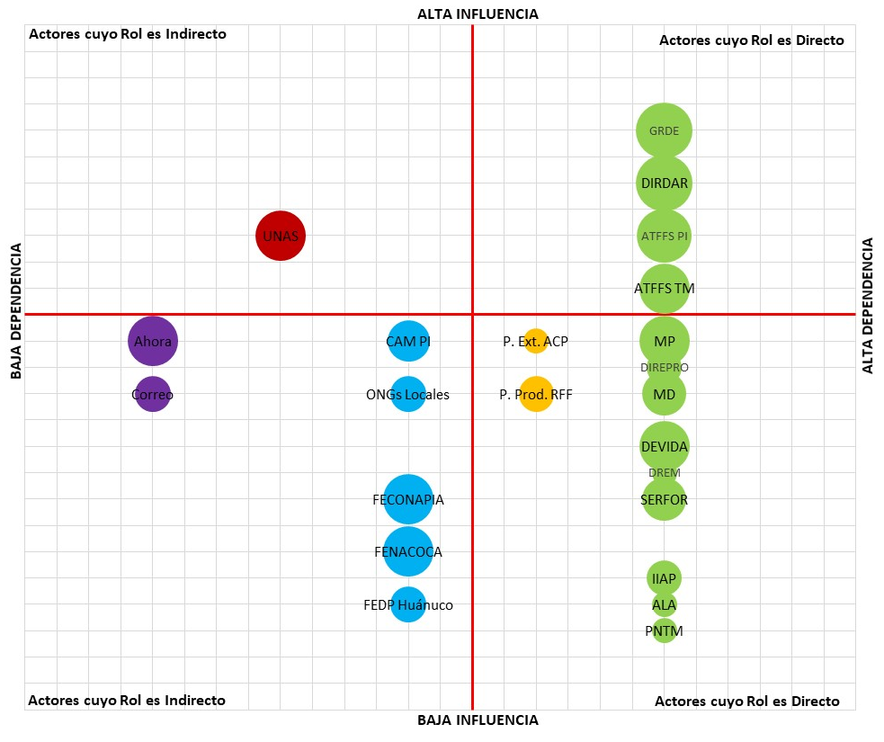

Análisis de Movilización de actores en el mapa, para los Actores Regionales de Huánuco: Se observa que no existen actores con alta influencia para promover palma sostenible, No se encontró actores que puedan realizar algún movimiento para ayudar al proceso de promoción de palma aceitera sostenible.

Gráfico Nº 08: Posicionamiento de los Actores a nivel de la Región Loreto

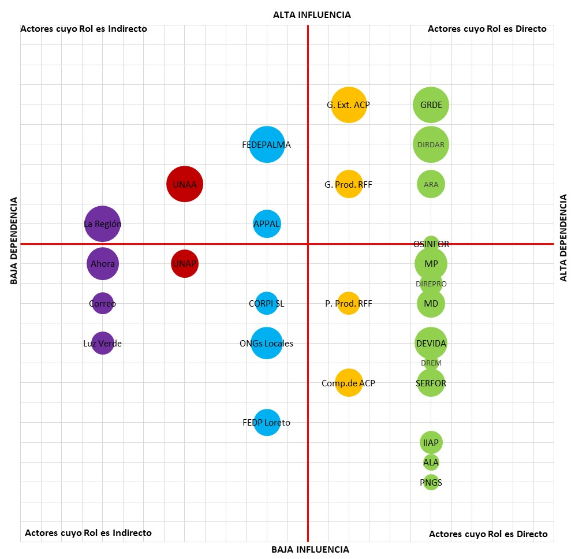

Análisis de Movilización de actores en el mapa, para los Actores Regionales de Ucayali: Se observa que FEDEPALMA presentan alta influencia para promover palma aceitera sostenible, en ese contexto un movimiento horizontal hacia la derecha podría convertirlo en Actor directo con menor dependencia para la promoción de Palma aceitera sostenible en la Región Loreto, sin embargo, el desarrollo de la cadena aun es incipiente.

Actor clave
Del mapeo de Actores se pueden identificar a los Actores Claves para la Promoción de la palma aceitera sostenible a las instituciones que se encuentran posicionadas en el cuadrante superior derecho del gráfico, entre ellos están a nivel Nacional el Ministerio de Desarrollo Agrario y Riego (MIDAGRI), El Ministerio del Ambiente (MINAM) y el Servicio Nacional Forestal y de Fauna Silvestre (SERFOR), como Autoridad rectora para la administración de los Bosques de Producción permanente, territorios en las cuales se pretende ampliar los cultivos de palma aceitera.
En los ámbitos regionales también se identifican a las Gerencias Regionales de Desarrollo Económico, las Direcciones Regionales de Desarrollo Agrario y riego, Las Autoridades Regionales Ambientales. También son actores claves los grandes Extractoras y los grandes productores, junto a ellos se pueden definir estrategias para promover la Palma Aceitera sostenible.

ACTORES DEL ÚLTIMO ESLAVON DE LA CADENA – COMERCIO

Los principales compradores a nivel nacional son Alicorp, Grupo Palmas, Industrias Alpamayo, Avícola San Fernando, Empresa Sol de Palma, Heaven Pretrolum.
Cuadro N°. 29: Compradores de Aceite Crudo de Palma a nivel nacional
EMPRESA | USOS | PROVEEDORES
ALICORP S.A.A. | ELABORA PRODUCTOS FINALES, COMERCIALIZA AL POR MAYOR Y EXPORTA. | OLAMSA, OLPASA, GRUPO ROSELL, OLPESA, OLPASA, PALMOLEO, INDUPALSA, INDEPAL, OLPUSA.
INDUSTRIAL ALPAMAYO S.A. | PRODUCE ACEITES Y MANTECA, COMERCIALIZA AL POR MAYOR | OLPESA (ACEPAT)
AMERAL S.A | PRODUCE ACEITES Y MANTECA, COMERCIALIZA AL POR MAYOR | OLPASA/OLPESA/OLAMSA/INDUPALSA
AVICOLA SAN FERNANDO | PARA USO EN ALIMENTO BALANCEADO DE AVES | INDOLMASA/INDUPALSA
AVICOLA AVINKA | PARA USO EN ALIMENTO BALANCEADO DE AVES | SOLDE PALMA
HEAVEN PETROLUM | PARA USO BIOCOMBUSTIBLE (B100) | OLPASA/OLPESA/OLAMSA/INDUPALSA/INDOLMASA/GRUPO ROSELL
NORTRAUDE | PARA USO BIOCOMBUSTIBLE (B100) | INDOLMASA
EMPRESA SOL DE PALMA S.A | PARA EXPORTACIÓN DE CPO Y PKO | OLPASA/OLPESA/OLAMSA/INDUPALSA/INDOLMASA/OCHO SUR
INDUSTRIAS OLEANA PERU SAC | PARA EXPORTACIÓN DE CPO | OLPASA/OLPESA/OLAMSA/INDUPALSA/INDOLMASA
AGRO INVERSIONES LOS ABEDULES S.R.L. | ALIMENTOS BALANCEADOS | OLPESA (ACEPAT)
INDUSTRIAS PAMPA HERMOSA E.I.R.L. | ACEITE DE PALMA, MANTECA VEGETAL | OLPESA (ACEPAT), INDUPALSA, OLPESA
AGROPECUARIA LA CAMPIÑA E.I.R.L. | ALIMENTOS BALANCEADOS | OLPASA
DEMETRIOS CHICKEN S.A.C. | ALIMENTOS BALANCEADOS | OLPESA (ACEPAT)
GRUPO PALMAS | ELABORA PRODUCTOS FINALES, COMERCIALIZA AL POR MAYOR Y EXPORTA. | OLPASA/OLAMSA
AVICOLA LA PERLA | PARA USO EN ALIMENTO BALANCEADO DE AVES | INDUPALSA
GAVILAN DEL ORIENTE S.A.C. | ALIMENTOS BALANCEADOS | OLPESA (ACEPAT), OLAMSA, GRUPO ROSELL, OLPASA
INVERAGRO SAN MARTIN DE PORRES S.A.C. | ALIMENTOS BALANCEADOS | OLPESA (ACEPAT)
De las empresas exportadoras destacan 4, que representan el 70% de las exportaciones de aceite de palma en bruto, a las empresas tradicionales al 2015 se sumó el Consorcio Sol de Palma S.A y en el 2018 la Exportadora Romex S.A, empresa dedicada a la exportación de café, cacao y derivados de cacao sorprendentente solo entre el 2018-2019 ubica el segundo lugar y luego Industrias-Oleana Perú en alcanzar los mayores volúmenes de exportación. Las exportaciones de aceite de palma refinado son lideradas por Industrias del Espino, concentrando el 99% de las exportaciones entre los años 2000-20019.

Gráfico N°. 09: Exportadores de Aceite en Bruto de Palma
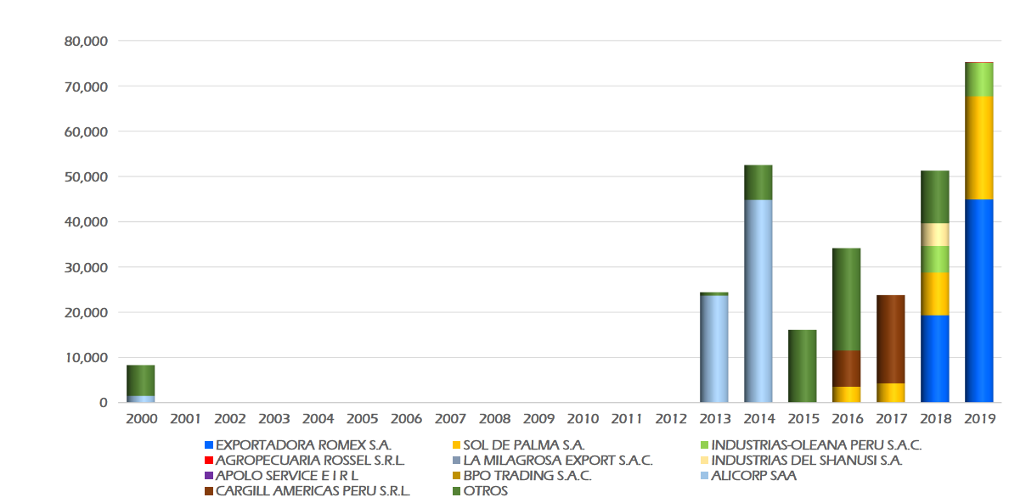

Gráfico N°. 10: Exportadores de Aceite Refinado de Palma
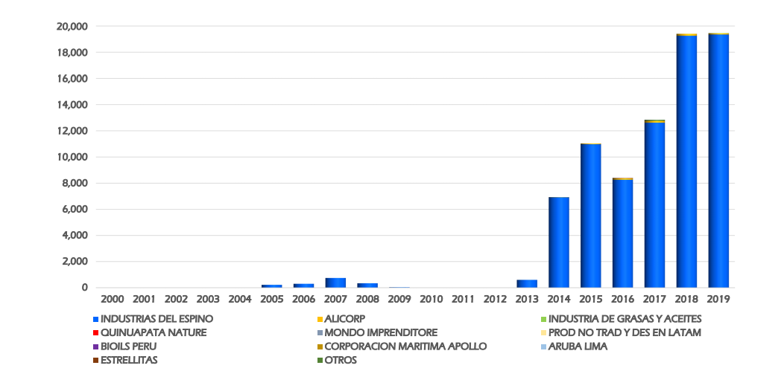

Las empresas importadoras con mayores volúmenes de aceite de palma en bruto son Alicorp, UCISA (desde el 2011 forma parte de Alicorp) e Industrias del Espino, que concentran el 98%, es preciso resaltar que este rubro a ideo descendiendo, hasta casi ya no tener importaciones entre el 2012 – 2019. La panadería San Jorge, Interloom y Vegetalia son las empresas con mayores volúmenes de importación de aceite de palma refinando y concentran solo el 13%. Por otra parte, otras empresas conocidas en el mercado del consumo se encuentran Inka Crops y Panificadora Bimbo.
Gráfico N°. 11: Importadores de Aceite en Bruto de Palma
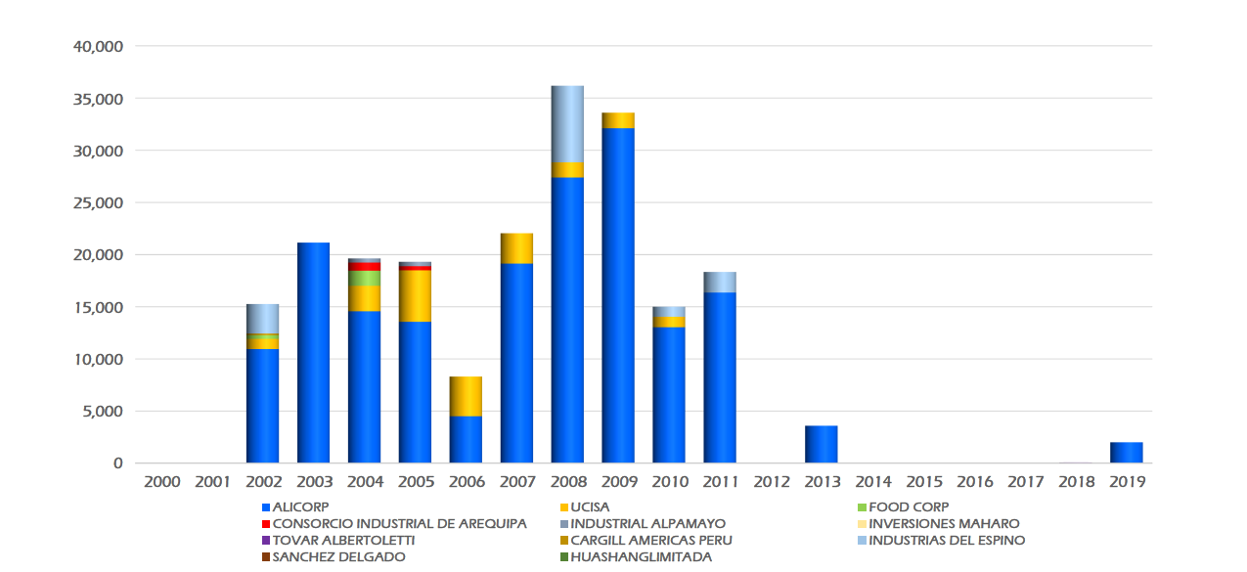

Gráfico N°. 12: Importadores de Aceite Refinado de Palma
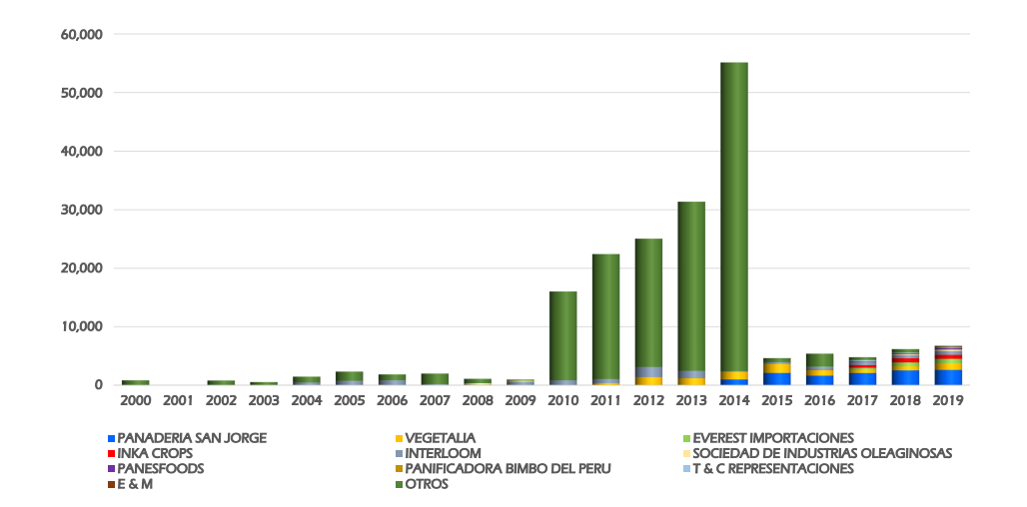

PRINCIPALES PROCESOS DONDE INTERACTUAN LOS ACTORES

  - Construcción de un instrumento de política nacional para el sector palmero
Los actores del sector palmero consciente de que la competitividad del sector se sustenta en la base social que representa y las tendencias del mercado que exigen compromisos de deforestación cero y la implementación de certificaciones sostenibles como la RSPO para garantizar una cadena de suministro y comercialización bajo estándares de No deforestación, No destrucción de turberas y No explotación (NDPE, por sus siglas en inglés) viene asumiendo compromisos de ir por una producción sostenible del cultivo de la palma, trabajar en conjunto y contra con un instrumento de política que oriente el sector, para el cual entre el MIDAGRI y PNUD vienen desarrollando el Diagnóstico de la situación actual y perspectivas de la cadena de valor de Palma Aceitera en el Perú.

  - Acuerdo Nacional de Palmas Aceitera Sostenible y Libre de Deforestación
El desarrollo del Acuerdo forma parte de la agenda de la Coalición por una Producción Sostenible, en el cual se constituyó un grupo impulsar para su liderazgo y busca que la cadena de valor de la palma de aceite del Perú sea competitiva globalmente y apueste por la intensificación productiva, inclusiva con los productores y adecuada gestión del territorio

La propuesta de valor del proceso que se plantea desde la coalición se fundamenta en:

- Identificar las tendencias y oportunidades para una palma sostenible
- Promover un censo palmero sobre la deforestación vinculada a la cadena
- Visibilizar modelos y herramientas de trazabilidad y de mecanismos MRV
- Vincular al sector privado para un compromiso de producción libre de deforestación
- Catalizar y promover recursos y proyectos para implementar soluciones a cuellos de botella del sector
Para la firma del Acuerdo se plantea la siguiente hoja de ruta o línea de tiempo para el año 2021.
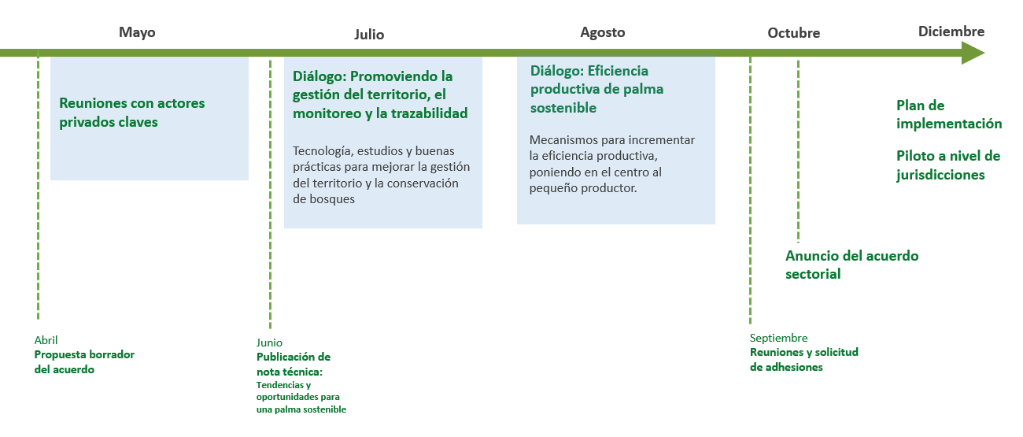

  - Proceso de Certificación de RSPO

El proceso de Certificación bajo los estándares de la RSPO en Perú va lento, pero se tiene grandes avances. Se tienen seis empresas miembros de la RSPO, tres cuentan con certificados de cadena de suministro, de este grupo destaca Alicorp SAAA que es el principal cliente de las empresas extractoras de aceite de palma, en promedio adquiere el 80% del aceite que producen. En el 2019, la Pandemia del Covid-19 restringió el proceso para la certificación RSPO del Grupo Palmas, en el 2021 se prevé su certificación, situación que visibilizará en forma efectiva las acciones de sostenibilidad en la cadena de valor de la palma aceitera al certificar el 25% de las áreas cultivadas con palma aceitera en Perú.

Cuadro N° 30: Estado situacional de la certificación RSPO de principales empresas

Empresa | Miembro de la RSPO (SI/NO) | Cuenta con Política de Sostenibilidad | Certificado RSPO | Tipo de certificado RSPO
Alicorp SAAA | Sí | Sí | Sí | Cadena de suministro
Oleaginosas Peruanas S.A | Sí | No | No | En proceso
Industrial Alpamayo S.A. | Sí | Sí | Sí | Cadena de suministro
Grupo Palmas | Sí | Sí | No | En proceso
Inca Crops | Sí | No | Sí | Cadena de suministro
Industria de Palma Aceitera de Loreto y San Martín S.A. | Sí | No | No | En proceso
Sol de Palma | No | No | No | Ninguno
Exportadora Romex S.A. | No | Sí | No | Ninguno
San Jorge S.A. | No | No | No | Ninguno
Interloom SAC | No | No | No | Ninguno
Vegetalia | No | No | No | Ninguno

Para contribuir con los esfuerzos de certificación que se viene realizando, es importante que los actores del sector (privado y público) fortalezcan el proceso de certificación de la RSPO y se de a nivel de toda la cadena productiva, a fin de garantizar su credibilidad ante el mercado nacional e internacional.

  - Proceso de Biocombustibles
El sector palmero en los últimos años apuesta por la diversificación de su oferta y el mercado de los biocombustibles (B100) es una buena alternativa. Las empresas Heaven Petrolum Operators (HPO) y Nortraude son las compradoras del aceite de palma para este mercado, siendo sus proveedores OLPASA, OLPESA, OLAMSA, INDULPASA, INDOLMASA y Grupo Rosell.

HPO es el principal proveedor de biodiésel de PETROPERÚ, y se ha comprometido a priorizar la compra de la materia prima a los productores asociados a JUNPALMA, adquiriendo de estos un volumen no inferior al 25% de su producción. La empresa HPO deberá entregar a PETROPERÚ, 70,000 barriles de biodiésel B100, de acuerdo con el contrato suscrito previamente entre estos actores, para la elaboración del combustible limpio diésel B5 que la empresa estatal ofrece en el mercado nacional.

CONCLUSIONES Y RECOMENDACIONES

El análisis de actores vinculados a la cadena de suministro de la palma aceitera en Perú muestra los roles- funciones e influencia que tienen para promover una palma sostenible en el país. Si bien, el abanico del total de los actores no ha sido cubierto, este representa a un gran porcentaje de ellos y sobre todos a los actores claves del sector. Los actores que no se incorporaron fueron transportistas, principales mercados nacionales e internacionales, principales productos derivados de la palma aceitera, marcas que usan el aceite de palma para sus productos, entre otros.

Con análisis de actores realizados se puede diseñar estrategias de acercamiento, posicionamiento y impulso de los procesos del sector palmero que se tiene en marcha como antes mencionados. De igual modo, con la información estadísticas de las áreas de cultivo y su ubicación espacial se pueden tomar decisiones más certeras.

Se recomienda continuar con este estudio, completar la identificación de actores a lo largo de toda la cadena por eslabones y hacer un análisis e interpretación de sus relaciones, teniendo en cuenta los principales problemas que aqueja al sector palmero y los procesos relevantes en marcha.

ANEXOS

Anexo 01. Grandes extractores de aceite crudo de Palma.
Nº | REGIÓN | PROVINCIA | DISTRITO | EMPRESAS | REPRESENTANTE | CAPACIDAD INSTALADA TM/RFF/HR
1 | SAN MARTIN | TOCACHE | TOCACHE | INDUSTRIAS DEL ESPINO S.A | ALAN YVAN GORDILLO NOBLECILLA | 60
2 | UCAYALI | CORONEL PORTILLO | NUEVA REQUENA | OCHO SUR SAC (en construcción) | MICHAEL SPOOR | 55
3 | SAN MARTIN | TOCACHE | PÓLVORA | OLEAGINOSAS DEL PERÚ S.A. (OLPESA) | ARTURO HOYOS CARDENAS | 30
4 | SAN MARTIN | TOCACHE | PÓLVORA | INDUSTRIAS DEL ESPINO S.A (PALMAS BOLÍVAR) | ALAN YVAN GORDILLO NOBLECILLA | 30
5 | UCAYALI | CORONEL PORTILLO | CAMPOVERDE | OLEAGINOSAS AMAZÓNICAS S.A. (OLAMSA-1) | NILO MAGUIÑA | 24

Anexo 02. Medianos extractores de aceite crudo de Palma.
Nº | REGIÓN | PROVINCIA | DISTRITO | EMPRESAS | REPRESENTANTE | CAPACIDAD INSTALADA TM/RFF/HR
1 | UCAYALI | PADRE ABAD | CURIMANA | INDUSTRIA TULUMAYO S.A (en construcción) | - | 20
2 | LORETO | ALTO AMAZONAS | YURIMAGUAS | PALMAS DEL SHANUSI S.A | CARLOS JAVIER IZQUIERDO GARCIA | 20
3 | UCAYALI | CORONEL PORTILLO | CAMPOVERDE | OLEAGINOSAS AMAZÓNICAS S.A. (OLAMSA-2) | NILO MAGUIÑA | 15
4 | UCAYALI | PADRE ABAD | PADRE ABAD | OLEAGINOSAS PADRE ABAD S.A. (OLPASA) | FRANCISCO CLAVER DELGADO | 15
5 | SAN MARTIN | LAMAS | CAYNARACHI | INDUSTRIAS DE PALMA ACEITERA DE LORETO Y SAN MARTÍN S.A. (INDUPALSA) | AMERICO AREVALO RAMIREZ | 10
6 | UCAYALI | CORONEL PORTILLO | CAMPOVERDE | EMPRESA ROSSEL | ERMED ROEL SILVA AGIP | 10

Anexo 03. Pequeños extractores de aceite crudo de palma.
Nº | REGIÓN | PROVINCIA | DISTRITO | EMPRESAS | REPRESENTANTE | CAPACIDAD INSTALADA TM/RFF/HR
1 | UCAYALI | PADRE ABAD | NESHUYA | INDUSTRIAS OLEAGINOSAS MONTE ALEGRE S.A. (INDOLMASA) | NORBERTO ANGULO GARCIA | 6
2 | UCAYALI | CORONEL PORTILLO | CALLERIA | INDUSTRIA PALM OLEO SAC | JORGE JAIME LAU YOOK | 4
3 | UCAYALI | CORONEL PORTILLO | CAMPOVERDE | BIOANDES | JOSE MARIA RODRIGUEZ ANGULO | 3
4 | UCAYALI | CORONEL PORTILLO | CAMPOVERDE | OLEAGINOSA PUCALLPA S.A (OLPUSA-1) | GUIDO JAIME ARIAS VICUÑO | 1
5 | UCAYALI | CORONEL PORTILLO | CAMPOVERDE | OLEAGINOSA PUCALLPA S.A (OLPUSA-2) | GUIDO JAIME ARIAS VICUÑO | 1
6 | UCAYALI | PADRE ABAD | NESHUYA | INDUSTRIA DE ACEITE DE PALMA Y DERIVADOS-UCAYALI (INDEPAL-UCAYALI) | MANUEL VILLAVICENCIO RIVERA | 1
7 | HUANUCO | PUERTO INCA | HONORIA | OLNA PERU SAC | - | 1
8 | HUANUCO | PUERTO INCA | HONORIA | ASOCIACIÓN DE PRODUCTORES NUEVO AMANECER (No opera) | ERLINDA GLADYS DIAZ DE SALDAÑA | 1

Anexo 04. Grandes productores de palma aceitera
Nro. | REGION | PROVINCIA | DISTRITO | COMITÉ/ASOCIACIÓN | REPRESENTANTE
1 | SAN MARTIN | TOCACHE | UCHIZA – PÓLVORA | PALMAS DEL ESPINO S.A. | RONALD CAMPBELL GARCÍA
2 |  | LAMAS | BARRANQUITA | PALMAS DEL ORIENTE S.A.
3 | LORETO | ALTO AMAZONAS | YURIMAGUAS | PALMAS DEL SHANUSI S.A.
4 | UCAYALI | CORONEL PORTILLO | NUEVA REQUENA | PLANTACIONES DE UCAYALI S.A.C | JAVIER GERARDO GRAU SAÉZ

Anexo 05. Medianos productores de palma aceitera
Nro. | REGION | PROVINCIA | DISTRITO | EMPRESA | REPRESENTANTE
1 | SAN MARTIN | TOCACHE | TOCACHE | "INVERSIONES CAMPOS "E.I.R.L. | LEDGARD ARÉVALO DÍAZ
2 |  |  |  | REPRESENTACIONES Y SERVICIOS SOL TURS | ROSA DELGADO ARAUJO
3 |  |  |  | EMPRESA "FUNDO ONASSIS E.I.R.L." | CESAR C. EUGENIO JARA
4 |  |  |  | COMPRA DE PALMA ACIETERA TOCACHE "PPALMACEIT E.I.R.L" | CELSO GENIS PALIAN
5 |  |  |  | REPRESENTACIONES "GERMANY" | DAVID GERMANY PEREZ
6 |  |  |  | FUNDO CORREA | JOSÉ CORREA PONCE
7 |  |  |  | FUNDO ESMERALDA | ANA SANCHEZ VALLADARES
8 |  |  |  | EMPRESA "AGROSERVIS LAS PALMERAS E.I.R.L.". | NERIDA CHACÓN NAVARRO
9 |  |  | POLVORA | EMP. DE PRODUCCIÓN DE PALMA ACEITERA HORIZONTE "PROPACH S.A.C.". | GLICERIO MUÑOZ MORENO
10 |  |  |  | EMP.FUNDO AGRÍCOLA LAS PALMERAS "FAGROPAL S.A.C." | IGNACIO TRUJILLO MESA
11 |  |  |  | EMP. AGRICOLA PALMICULTORA "EL SHADDAI S.R.L." | ANTONIO TRUJILLO MARTINEZ
12 |  |  |  | EMPRESA "EL PATACINO E.I.R.L." | GONZALO ARTEAGA QUIROZ
13 |  |  |  | EMP. DE PRODUCCIÓN AGRO INDUSTRIAL Y SERVICIOS "EMPRAIS S.R.L." | LUCIO CCACCA MAMANI
14 |  |  |  | EMPRESA FUNDO AGRÍCOLA LAS PALMERAS "FAGROPAL S.A.C.". | IGNACIO TRUJILLO MEZA
15 |  | LAMAS | LAMAS | ACEITES CAYNARACHI SAN MARTIN S.A. | JAIME G. GUERRERO MARINA
16 | UCAYALI | PADRE ABAD | NESHUYA | NUESTRA SEÑORA VIRGEN DE GUADALUPE SAC KM. 70 CFB | ROSARIO PEREA GASTELU
17 |  |  | NESHUYA | GOLFAGRO SAC KM72 INTERIOR 10 | ERNESTO ESPINOSA BELAUNDE
18 |  |  | NESHUYA | SAN CRISTÓBAL SAC KM 74
19 |  |  | NESHUYA | FUNDO ALAN KM 65 CFB
20 |  | CORONEL PORTILLO | CAMPO VERDE | AGROPECUARIA ROSSEL SRL KM. 55 CFB. | ERMED ROEL SILVA AGIP
21 |  |  | CAMPO VERDE | SEMPALMA SAC | NOEL JUAN TARAZONA ROJAS
22 |  |  | CAMPO VERDE | BIODIESEL UCAYALI SRL KM 50 INTERIOR 22 | GUIDO JAIME ARIAS VICUÑA
23 |  |  | CAMPO VERDE | PALMAGRO SRL KM. 34 CFB

Anexo 06. Pequeños productores agrupados en asociaciones y comités

Nro. | REGION | PROVINCIA | DISTRITO | COMITÉ/ASOCIACIÓN | PRESIDENTE | Nº de Socios
1 | UCAYALI | PADRE ABAD | CURIMANA | ASOCIACION DE PRODUCTORES AGROINDUSTRIALES EL MARONAL | RESPALDIZA SANTILLAN BLANDINA | 92
2 |  |  | NESHUYA- CURIMANA | ASOC. DE PALM. AGROP. UNIÓN CENTRO RAYA. | GREGORIO RADA BARRIONUEVO | 97
3 |  |  | NESHUYA - CURIMANA | ASOC. DE PALM. DE LA CUENCA NESHUYA-CURIMANA - ASPALMA | GREGORIO BEJARANO | 245
4 |  |  | NESHUYA- CURIMANA | ASOC. DE PALM. AGROINDUSTACEPANSI | MOISÉS HIDALGO HUERTAS | 450
5 |  |  | NESHUYA | ASOCIACIÓN DE PRODUCTORES AGROPECUARIOS INDUSTRIALES MONTE DE LOS OLIVOS | FLORES TANTARICO ISAEL | 125
6 |  |  |  | ASOCIACIÓN DE PRODUCTORES AGROPECUARIOS E INDUSTRIALES LA VILLA | RAYMONDIZ ZEVALLOS ROBER | 107
7 |  |  |  | ASOCIACIÓN DE PALMICULTORES AGROPECUARIOS SAN MARTIN | FIGUEROA PEREZ WALTER ELIAS | 73
8 |  |  |  | ASOCIACIÓN DE PALMICULTORES AGROPECUARIOS LA UNION Y EL MILAGRO | TEÓGENES SOLANO RIVERA | 86
9 |  |  | PADRE ABAD | ASOCIACIÓN DE PALMICULTORES DE SHAMBILLO - ASPASH | JORGE MATO CÉSPEDES | 306
10 |  | CORONEL PORTILLO | CAMPO VERDE | ASOCIACIÓN DE PALMICULTORES DE ABEJAICO | NECSAR FLORES MEJÍA | 49
11 |  |  |  | COMITÉ DE PRODUCTORES AGROPECUARIOS LA MERCED DE NESHUYA | RUBINA CHAVEZ CARLOS MAGNO | 90
12 |  |  |  | COMITÉ DE PALMICULTORES AGROPECUARIOS NUEVO SAN PEDRO | JUAN MANUEL VEGA AMARINGO | 143
13 |  |  |  | ASOCIACIÓN DE PARCELEROS LAS PALMERAS DE UCAYALI | GUEVARA TAPIA CRISPULO | 95
14 |  |  |  | ASOC. DE PALMICULTORES DE CAMPO VERDE ASCEPERU | SEGUNDO L. LUPERDI ROJAS | 640
15 |  |  | NUEVA REQUENA | ASOC. DE PALM. NUEVA REQUENA (ASPANURE) | MIGUEL GARCÍA CORREA | 160
16 | SAN MARTIN | TOCACHE | TOCACHE | ACAPCEAPAAH-T | LEYSER MERCEDES CARRERA JARA | 63
17 |  |  |  | APAIN | KEYLA CARBAJAL HUESEMBER | 50
18 |  |  |  | APAMIL | WILLIAM MONTEJO SALDAÑA | 31
19 |  |  |  | APPAI-B.O. | JOSE LUIS CABALLERO DOMINGUEZ | 11
20 |  |  |  | APRODEPAT | BERITH SALDAÑA RUIZ | 49
21 |  |  |  | ASAPAT | BALBINO MARIÑOS OTINIANO | 72
22 |  |  |  | ASPAL | ZENON GONZALES INDAMA | 23
23 |  |  |  | ASPALTRU | EUSEBIO CABELLOS HARO | 19
24 |  |  |  | ASPAT | VICENTE ROCA QUISPE | 155
25 |  |  |  | ASSUPTA | PEDRO MENDOZA ROJAS | 17
26 |  |  |  | ELBER ALBAN DIAZ | CIRO ACUÑA DAMIAN | 13
27 |  |  |  | SANTO CRISTO | RAMON MARTINEZ JARA | 19
28 |  |  |  | VALLE DEL RIO CAÑUTILLO | OLMER CRUZ CRUZ | 13
29 |  |  |  | ASOCIACIÓN "OLEOPALMA" | RAÚL ESCOBEDO SANTO | 8
30 |  |  |  | ASOC. DE PRODUCTORES DE PALMA ACEITERA JORGE CHAVEZ - RIO ESPINO - APPACHE. | ELMER FERNÁNDEZ SALAZAR | 12
31 |  |  |  | ASOCIACIÓN - "OLEOPALMA" | RAÚL ESCOBEDO SANTOS | 8
32 |  |  |  | EMP. COMUNAL DE SERVICIOS AGROPECUARIOS TOCACHE "ECOMSA R.L." | AMILCAR G. ARMAS EUGENIO | 8
33 |  |  | POLVORA | ASPALCE | REYNASANCHEZ VICTORIA | 10
34 |  |  |  | CEDRO | LUIS ALVES PAIMA | 7
35 |  |  |  | HATUM PALMAS | DELMER ACUÑA SOBRADOS | 59
36 |  |  |  | APUMHSA | OSCAR LUIS DIAZ JULCA | 12
37 |  |  |  | ADEPALMA | EFRACIO DOMINGUEZ CERNA | 19
38 |  |  |  | ASOC. DE PRODUCTORES AGROPECUARIOS "CHALLUAYACU - SAN ANTONIO" | ANGELO COLCHADO VELÁSQUEZ | 32
39 |  |  | UCHIZA | ASOCIACIÓN "PALMA NUEVA" | NELSON RAFAELO CONDEZO | 22
40 |  |  |  | ASOC. DE PRODUCTORES AGROPECUARIOS "JOSÉ CARLOS MARIATEGUI". | MOISES CHACON NAVARRO | 60
41 |  |  |  | ASOC. DE PALMICULTORES "SANTA LUCIA" | WILDOR AGUINAGA AGUINAGA | 12
42 |  |  |  | ASOCIACIÓN DE PALMICULTORES PALMA NUEVA | NELSON RAFAELO CONDEZO | 25
43 | HUANUCO | PUERTO INCA | HONORIA | ASOCIACIÓN DE PRODUCTORES DE PALMA ACEITERA HONORIA | RAMÓN CRUZ FERNANDO | 200
44 |  | MARAÑON | CHOLON | ASOCIACIÓN DE PRODUCTORES DE PALMA ACEITERA " LUZ DE VIDA 3 DE MAYO" - PARAÍSO | PABLO HERRERA MEDINA | 31
45 |  | MARAÑON | CHOLON | COOPERATIVA AGRARIA PALMA DEL PARAISO | CELSO MOZOMBITE DEL AGUILA | 50
46 |  | MARAÑON | CHOLON | ASOIACIÓN DE PRODUCTORES DE PALMA ACEITERA EL DORADO | GAVINO AYRA DANIEL | 53
47 | LORETO | LORETO | NAUTA | ASOCIACIÓN DE PRODUCTORES PALMAS DE LORETO (APPAL) | WALKER INUMA LAVY | 125

Anexo 07. Compradores de Aceite Crudo de Palma
EMPRESA | USOS | PROVEEDORES | UBICACIÓN | CONTACTO | PRODUCTOS FINALES
ALICORP S.A.A. | ELABORA PRODUCTOS FINALES, COMERCIALIZA AL POR MAYOR Y EXPORTA. | OLAMSA, OLPASA, GRUPO ROSELL, OLPESA, OLPASA, PALMOLEO, INDUPALSA, INDEPAL, OLPUSA. | LIMA | ANDRÉS CABRERIZO | OLEÍNA (ACEITE COMESTIBLE) Y ESTEARINA (GRASA SÓLIDA PARA LA INDUSTRIA DEL JABÓN, BETÚN, CERA, DETERGENTES Y COSMÉTICOS), SALSAS PARA ALIMENTOS, MAYONESAS, CEREALES, MARGARINAS, CHOCOLATES, PANETONES, GALLETAS, MARGARINA.
INDUSTRIAL ALPAMAYO S.A. | PRODUCE ACEITES Y MANTECA, COMERCIALIZA AL POR MAYOR | OLPESA (ACEPAT) | LIMA | ENGELHARD NAMM BERT
AMERAL S.A | PRODUCE ACEITES Y MANTECA, COMERCIALIZA AL POR MAYOR | OLPASA/OLPESA/OLAMSA/INDUPALSA | LIMA | CENTRAL@AMERAL.COM.PE | ACEITE COMESTIBLE, MANTECA VEGETAL, CHOCOLATE
AVICOLA SAN FERNANDO | PARA USO EN ALIMENTO BALANCEADO DE AVES | INDOLMASA/INDUPALSA | LIMA |  | ALIMENTOS BALANCEADOS
AVICOLA AVINKA | PARA USO EN ALIMENTO BALANCEADO DE AVES | SOLDE PALMA | LIMA |  | ALIMENTOS BALANCEADOS
HEAVEN PETROLUM | PARA USO BIOCOMBUSTIBLE (B1009 | OLPASA/OLPESA/OLAMSA/INDUPALSA/INDOLMASA/GRUPO ROSELL | LIMA | ALBERTO SILES | BIOCOMBUSTIBLE
NORTRAUDE | PARA USO BIOCOMBUSTIBLE (B1009 | INDOLMASA | LIMA | ALFONSO ZUÑIGA | BIOCOMBUSTIBLE
EMPRESA SOL DE PALMA S.A | PARA EXPORTACIÓN DE CPO Y PKO | OLPASA/OLPESA/OLAMSA/INDUPALSA/INDOLMASA/OCHO SUR | LIMA | LISANDRA MARTINEZ | EXPORTACIÓN DE CPO Y PKO
INDUSTRIAS OLEANA PERU SAC | PARA EXPORTACIÓN DE CPO | OLPASA/OLPESA/OLAMSA/INDUPALSA/INDOLMASA | LIMA |  | PARA EXPORTACIÓN DE CPO
AGRO INVERSIONES LOS ABEDULES S.R.L. | ALIMENTOS BALANCEADOS | OLPESA (ACEPAT) | LIMA |  | ALIMENTOS BALANCEADOS
INDUSTRIAS PAMPA HERMOSA E.I.R.L. | ACEITE DE PALMA, MANTECA VEGETAL | OLPESA (ACEPAT), INDUPALSA, OLPESA | LORETO |  | ACEITE DE PALMA, MANTECA VEGETAL
AGROPECUARIA LA CAMPIÑA E.I.R.L. | ALIMENTOS BALANCEADOS | OLPASA | SAN MARTÍN |  | ALIMENTOS BALANCEADOS
DEMETRIOS CHICKEN S.A.C. | ALIMENTOS BALANCEADOS | OLPESA (ACEPAT) | SAN MARTÍN |  | ALIMENTOS BALANCEADOS
GRUPO PALMAS | ELABORA PRODUCTOS FINALES, COMERCIALIZA AL POR MAYOR Y EXPORTA. | OLPASA/OLAMSA | SAN MARTÍN | RENZO BALAREZO | ELABORA PRODUCTOS FINALES, COMERCIALIZA AL POR MAYOR Y EXPORTA.
AVICOLA LA PERLA | PARA USO EN ALIMENTO BALANCEADO DE AVES | INDUPALSA | TRUJILLO |  | ALIMENTOS BALANCEADOS
GAVILAN DEL ORIENTE S.A.C. | ALIMENTOS BALANCEADOS | OLPESA (ACEPAT), OLAMSA, GRUPO ROSELL, OLPASA | UCAYALI |  | ALIMENTOS BALANCEADOS
INVERAGRO SAN MARTIN DE PORRES S.A.C. | ALIMENTOS BALANCEADOS | OLPESA (ACEPAT) | AMAZONAS |  | ALIMENTOS BALANCEADOS

Anexo 08. Principales organizaciones de productores de palma aceitera.

REGION | PROVINCIA | DISTRITO | NOMBRE | ORGANIZACIONES VINCULADAS | SOCIOS | PERSONA DE CONTACTO
San Martin | Tocache | Tocache | COOPERATIVA AGRARIA ACEPAT (Asociación Central de Palmicultores de la Provincia de Tocache) | 16 | 625 | Antonio Vasquez
 |  | Tocache-Uchiza | Federación Regional de Palma Aceitera San Martín-FREDEPALMA-SM | 17 | 118 | Elmer Fernández Salazar
 | Lamas | Caynarachi | Asociación de Productores Jardines de Palma (JARPAL) | 15 | 582 | Franklin Lima Panduro
Ucayali | Coronel Portillo | Campo Verde-Nueva Requena | Asociación Central de Palmicultores de Campo Verde y Nueva Requena - ASCEPERU | 20 | 1000 | Segundo Ludubig Luperdi Rojas
 |  | Nueva Requena | Asociación Palmicultores Nueva Requena - ASPANURE | 6 | 160 | Miguel Garcia Correa
 | Padre Abad | Neshuya - Campo Verde | Comité Central de Palmicultores de Ucayali - COCEPU | 9 | 655 | Valeriano Huamani Isais
 |  | Padre Abad | Asociación de Palmicultores de Shambillo (ASPASH) | 13 | 320 | Adolfo Aliaga

Anexo 09. Principales representantes del sector palmero en el Perú.

Nro. | Actor | Descripción
1 | Junta Nacional de Palma Aceitera del Perú (JUNPALMA) | - Representa el 39% de las áreas cultivadas en el Perú.  - Tiene como meta al 2017 aumentar en 250,000 hectáreas las áreas de cultivo de palma aceitera.  - Cuenta con afiliados como: OLPESA, ASPASH, OLAMSA, COCEPU, OLPESA, ACEPAT, INDUPALSA, JARPAL, FREDEPALMA, INDULMASA.  - Es miembro de la RSPO  https://rspo.org/members/5952/JUNTA-NACIONAL-DE-PALMA-ACEITERA-DEL-PERU
2 | Grupo Palma S A | - Representa el 29% de las áreas cultivadas en el Perú.  - Cuenta con una política de sostenibilidad  https://www.palmas.com.pe/politica_sostenibilidad  - Es miembro de la RSPO  https://www.rspo.org/members/4802/Palmas-del-Espino-S.A  - Es miembro de TFT  http://www.tft-earth.org/stories/news/grupopalmas/

Anexo 10. Principales compradores y/o consumidores de aceite de palma en Perú

Nro. | Actor | Descripción
1 | Nestlé S A | - Una de las compradoras internacionales de aceite de palma más importantes a nivel global.  - Cuenta con una Política de Deforestación Cero/https://www.nestle.com/ask-nestle/environment/answers/nestle-deforestation y tiene como meta al 2020 obtener aceite de palma de rigen 100% responsable. A la fecha ha ido transparentado sus proveedores.  - Cuenta con directrices de abastecimiento responsable para sus proveedores  https://www.nestle.com/asset-library/Documents/Library/Documents/Suppliers/nestle-responsible-sourcing-standard-english.pdf  - Es miembro de la RSPO  https://www.nestle.com/media/pressreleases/allpressreleases/rspo-reinstates-nestle-membership  - Es miembro de TFT http://www.tft-earth.org/who-we-work-with/members/, va trabajando su cadena de suministro de palma y apoyan a pequeños agricultores como con Rurality, iniciativa de TFT http://rurality.org/  - Nestlé apoya el compromiso de la Consumer Goods Forum de alcanzar el final de la deforestación neta para el año 2020. Hemos firmado la Declaración de Nueva York sobre los Bosques (PDF, 1 MB), y somos un miembro activo de la Alianza Público Privada Cero Deforestación 2020, una alianza dedicada a poner fin a la deforestación en el aceite de palma.
2 | Alicorp  S A | - Empresa líder peruana presente en más de 23 países, comercializa productos de consumo masivo y tiene negocios además en el sector acuícola y nutrición animal-avícola.  - Es miembro de la RSPO  https://rspo.org/members/6070/ALICORP-S.A.A  - Reporta al Global Report Initiative (GRI)  https://www.globalreporting.org/Pages/default.aspx
3 | Inka Crops S A | - Empresa peruana que comercializa a nivel mundial snacks gourmet.  - Es miembro de la RSPO  https://www.rspo.org/members/6210/Inka-Crops-SA
4 | Industrial Alpamayo S A | - Empresa dedicad a la elaboración de aceites de saya y grasas de palma, su proveedor principal es OLPESA S A.  - Es miembro de la RSPO  https://rspo.org/members/4812/INDUSTRIAL-ALPAMAYO-S.A

SPDE, Informe preliminar de Mapa Cartográfico de monitorio SPDE-JUNPALMA 2018
Los objetivos del proyecto son: - Analizar tendencias de deforestación en el Perú y vincularlas a actores específicos con destinos domésticos e internacionales, para entender la influencia sobre las decisiones de los palmicultores. - Hacer mapas de la cadena de suministros para cada empresa, a fin de entender la influencia sobre las decisiones de los palmicultores. - Estimar la potencia, si expandimos las políticas de “Cero Deforestación”, de evitar deforestación y emisiones de GEI. - Desarrollar una guía de buenas prácticas para implementar sistemas de monitoreo y trazabilidad para empresas en la cadena de suministro de aceite de palma.
Palma Aceitera, Principales Aspectos de la Cadena Agroproductiva, MINAG, 2012.
http://www.produccionagricolamundial.com/cultivos/aceitedepalma.aspx
https://sioc.minagricultura.gov.co/Palma/Documentos/2020-03-30%20Cifras%20Sectoriales.pdf
https://ecuadortoday.media/2020/11/06/la-palma-aceitera-en-el-ecuador-un-cultivo-social-y-sustentable/
Consideramos a integrantes de la Academia, a las instituciones públicas o privadas que son reconocidos por el Estado (certificación a nombre de la nación), respaldadas por la SUNEDU o el Ministerio de Educación). De igual modo, a las

